Voorwoord

Mijn dank gaat uit naar mijn promotor en copromotor die mij hebben gesteund bij het tot stand komen van dit proefwerk.

Abstract

Inhoudstafel

Voorwoord 1

Abstract 4

Gebruikte afkortingen 8

Lijst met figuren 8

Lijst met tabellen 8

1 Inleiding 8

2 Probleemstelling en onderzoeksdoelstelling 8

2.1 Omkadering 8

2.2 Probleem- en doelstelling 8

2.2.1 Definiëring van de probleemstelling 8

2.2.2 Definiëring van de onderzoekdoelstellingen 8

2.3 Overzicht van inhoud 8

3 Fundamenten van een batterijen 8

3.1 Types batterijen 8

3.1.1 Geschiedenis van batterijtechnologie 8

3.2 Elektrochemische werking 8

3.2.1 Algemene bouw 8

3.2.2 Lithium ijzerfosfaat cel 8

3.3 Productie van de cellen 8

3.4 Cel degradatie 8

3.4.1 Degradatie bij Lithium-ion 8

3.4.2 Geldt dit ook bij lifepo4? 8

3.5 Veiligheid 8

3.5.1 Spanning 8

3.5.2 Temperatuur 8

3.5.3 Stroom 8

3.6 Externe bouw 8

4 Enkele batterijbegrippen 8

4.1.1 Opladen 8

4.1.2 Ontladen 8

4.1.3 Celcapaciteit 8

4.1.4 State Of Charge (SOC) 8

4.1.5 Depth Of Discharge (DOD) 8

4.1.6 Efficiëntie 8

4.1.7 Interne weerstand 8

4.1.8 Hysterese 8

4.1.9 State of health (SOH) 8

4.1.10 State of function (SOF) 8

4.1.11 Remaining Useful Life (RUL) 8

5 Cel balancering 8

5.1 Wat is een battery management system (BMS)? 8

5.1.1 Inleidend 8

5.1.2 Meetopstelling 8

5.1.3 Functies 8

5.2 Onbalans 8

5.3 Actief balanceren 8

5.4 Passief balanceren 8

6 Literatuurstudie modellering 8

6.1 Inleiding batterij modellering 8

6.1.1 Elektrochemische en mathematische benadering 8

6.1.2 Elektrische benadering 8

6.1.3 Empirische benadering 8

6.2 Het doel van een model 8

6.3 Types SOC modellering 8

6.4 Wat beïnvloedt een elektrisch circuit model? 8

6.5 Types elektrische modellen 8

6.6 Het gekozen model 8

7 Uitwerking van SOC-schattingsmodel 8

7.1.1 Matrices 8

7.1.2 Hysterese 8

7.2 Capaciteit 8

7.3 Openklemspanning 8

7.4 Parametrering 8

7.5 Hysterese 8

7.6 Kalman filtering 8

8 Batterij testen 9

8.1 Wat kan de cel aan? (datasheet) 9

8.2 Meetopstelling technologiecampus Gent 10

8.3 Meetopstelling batterij lab MOBI Brussel 12

8.4 Relaxatie metingen 12

8.5 Open Circuit Voltage metingen 13

8.6 Parametermetingen 14

8.7 Capaciteits- en efficiëntiemetingen 14

8.8 Hysterese metingen 14

9 Programma 15

10 Validatie model 15

11 Bevindingen en verbeteringsmogelijkheden 15

12 Conclusie 15

13 Bibiografie 15

Bijlagen 17

Gebruikte afkortingen

Lijst met figuren

Lijst met tabellen

# Inleiding

Na decennia van technologische “stilstand” in de batterijtechnologiesector,is hierin mede onder invloed van milieu overwegingen, al een hele tijd een kentering aan de gang. Er wordt tegenwoordig in deze sector zwaar geinvesteerd vanuit het bedrijfsleven maar ook vanuit wetenschappelijke hoek wordt er veel aan onderzoek gedaan. Denk maar aan de ontwikkelingen op het vlak van elektrische auto’s, ….. [1]

Voor een deel richt het (wetenschappelijk) onderzoek zich op de vernieuwing van materialen in de batterijtechnologie. Een ander belangrijk denkspoor legt zich toe op het ontwikkelen van performante batterijmanagementsystemen afgekort **BMS systemen**. Het streefdoel is meestal het zoeken naar een batterij of batterijsysteem met een zo hoog mogelijke energiedichtheid, vermogen, levensduur, veiligheid, een zo laag mogelijk gewicht, milieu-impact, en dit alles tegen de best mogeljke prijs.

Energie opslag is een belangrijke component in het transporteren en distribueren van energie. Deze component is met de jaren steeds belangrijker geworden door de behoefte van efficiëntie. bron en meeruitleg/vloeiender ineensteken  
  
Energie kan op verschillende manieren worden opgeslagen (Vliegwielen, supercaps, pompcentrales, waterstof, …) maar batterijen krijgen bij veel applicaties de voorkeur omdat ze een groot toepassingsbereik hebben en een hoge specifieke energie[2].  
  
Op grotere schaal is er nood aan energieopslag om de productie te bufferen van hernieuwbare energiebronnen zoals wind en zonne-energie.  
  
Op midden-grote schaal is er nood aan efficiënte energie opslag voor bijvoorbeeld hybride elektrische voertuigen.  
  
Op kleine schaal is er een nood aan energieopslag voor bijvoorbeeld een gsm.

De laatste decennia is er ook een steeds groter wordende attentie voor het milieu mede door de industriële en technologische revolutie. Bron.   
  
Deze bezorgdheden hebben samen met de stijgende prijs van fossiele brandstoffen bron ervoor gezorgd dat er een overgangsgolf ontstond van brandstof gebaseerde toepassingen naar elektrische toepassingen.   
  
Op kleine schaal zijn brandstof gebaseerde toepassingen dikwijls zeer vervuilend en hebben een laag rendement. Op kleine schaal gebruik maken van elektrische gevoede toepassingen, heeft een hoog rendement. Bovendien kan men elektrische energie die nodig is voor deze toepassingen met een hoger rendement en een kleinere vervuiling per energiehoeveelheid produceren. bron  
  
Deze overgang was/is zeer sterk merkbaar in de voertuigindustrie. Het hart van het voertuig wordt verschoven van brandstof naar de batterij. bronnetje over tesla ofzo of foto

In deze industrie wordt een overgang gemaakt van conventionele verbrandingsmotoren naar hybride elektrische voertuigen (HEV) en Batterij elektrische voertuigen (BEV).  
  
Deze overgang is echter niet zeer vlot gemaakt aangezien er een hoge instapdrempel.  
Deze drempel is ontstaan door de relatief hoge aankoopprijs van elektrische wagens.   
Er is ook het mogelijke rijbereik dat voor angst zorgt bij kopers. Er is meer vertrouwen in brandstof in een tank dan energie in een batterij. Een brandstoftank is bovendien ook veel sneller gevuld dan een batterij opgeladen. Er is ook een minder uitgebreid netwerk van laadstations dan er een netwerk van tankstations is. Bron  
  
Vanuit het oogpunt van een elektrisch ingenieur zijn er niet veel mogelijkheden om deze instapdrempel te verlagen en zo een steentje bij te dragen aan het milieu en de leefomgeving.  
  
Wat als elektrisch ingenieur echter wel mogelijk is, is het onderzoeken en optimaliseren van de performantie en efficiëntie van de energieopslag in batterijen. Dit is nog niet goed

Door de steeds groeiende mogelijkheden binnen deze batterijsector, is het van belang dat engineering deze trend volgt. Bij performante energieopslagsystemen horen performante beheerssystemen.

# Probleemstelling en onderzoeksdoelstelling

## Omkadering

Deze thesis is een voortvloeisel van het TETRA project LBATTS (Lithium-ionbatterijen voor tractie- en stationaire toepassingen).   
  
LBATTS doet onderzoek naar de optimalisatie van lithium gebaseerde batterijtechnologieën.   
  
“De optimalisatie gebeurt via gewichtsreductie door het inzetten van lichte innovatieve materialen zoals phase change materials (PCM) enerzijds en thermisch beheer door de introductie van warmtebuffering in deze materialen anderzijds. Dit zou moeten leiden tot verhoogde prestaties en rendement”.

## Probleem- en doelstelling

### Definiëring van de probleemstelling

In het kader van het project LBATTS[3] zijn Winston Lithium ijzerfosfaat cellen aangekocht.   
Deze cellen zijn voorzien van zeer nauwkeurige spanningsmeetapparatuur die met een nauwkeurigheid van minder dan 1mV, de spanning kan uitlezen. [4]  
  
Elke cel bevat een State of Charge (SOC) of lading.   
Het vergt hoge meetnauwkeurigheid en een goed batterijmodel om de SOC zeer accuraat in te schatten als een cel halfvol geladen is. Hierdoor wordt er bijna altijd gebalanceerd[5] bij het einde van een laad- of ontlaadcyclus. De spanningsmeting mag hier minder nauwkeurig zijn om accuraat de SOC in te schatten.

Door deze zeer hoge meetnauwkeurigheid wordt in principe midden-SOC balancering mogelijk. Bij midden -SOC balancering wordt het mogelijk om op elk moment en tijdstip de cellen te balanceren. Dit biedt dus mogelijkheden die er niet zijn als men enkel volgeladen of leeg geladen cellen kan balanceren.   
  
Ter verduidelijking

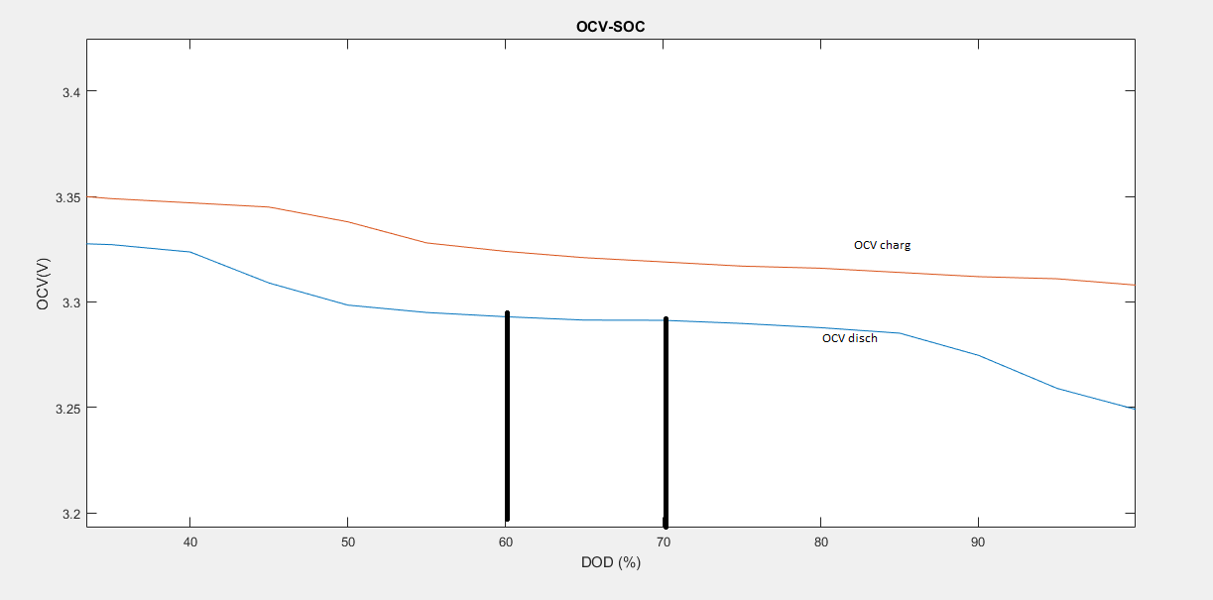  
Het verschil in Uocv,disch is enkele mV voor een een SOC verschil van 10%.[6]

### Definiëring van de onderzoekdoelstellingen

Theoretisch lijkt midden-SOC balancering veelbelovend omdat men niet meer genoodzaakt is om te balanceren bij ontladen of volgeladen cellen.

Het doel van deze thesis is de ontwikkeling en validatie van een SOC-schattingsalgoritme. Dit algoritme wordt ontwikkeld aan de hand van een model dat opgesteld wordt uit een uitgebreide literatuurstudie.

## Overzicht van inhoud

# Fundamenten van batterijen

Indien u geen kennis heeft als lezer over de fundamenten van batterijen kan het handig zijn dit door te nemen. Indien u als lezer wel al kennis heeft over batterijen,kunt u dit hoofdstuk eventueel overslaan. laat u dan niet terugdeinzen om dit hoofdstuk niet te lezen want het was mijn doel een zeer uitgebreid deel te schrijven over de fundamenten. In dit hoofdstuk wou ik ook aspecten van cellen aanhalen die ik niet bestudeer in mijn thesis. Beter verwoorden

In dit hoofdstuk zullen de basisbeginselen van batterijen worden toegelicht. Er wordt ook ingegaan op elektrochemie aangezien een batterij een elektrochemische energiebron is.

## Types batterijen

Er bestaan verschillende types batterijen gebaseerd op verschillende scheikundige elementen. Hieronder worden enkele bekende oplaadbare batterijen beschreven. Er bestaat nog een veel breder gamma aan niet oplaadbare batterijen. Deze worden niet beschreven aangezien in de masterproef gebruik wordt gemaakt van een Lithium-ijzersulfaat accu die oplaadbaar is.

### Geschiedenis van batterijtechnologie

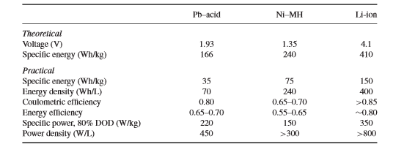Hieronder worden enkele van de meest gekende en gebruikte batterijtechnologieën beschreven. De drie types in de onderstaande tabel zijn de meest gekende en gebruikte batterijtechnologieën.

Bron: battery system enginring christopher D rahn

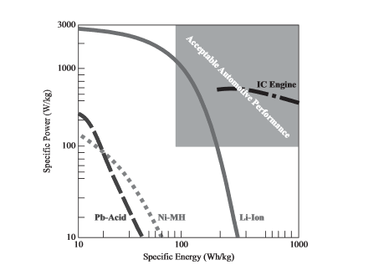

Bron: battery system enginring christopher D rahn

#### Loodzuur accu (uitgevonden 1859)

Dit is een veelgebruikt type cel die een technologie gebruikt die al heel lang geleden is ontwikkeld. De specifieke energie van dit soort accu is het laagst van alle oplaadbare accu's: 30 Wh/kg. Het specifiek vermogen is vrij hoog: 220 W/kg desondanks lage energiedichtheid wordt deze accu toch nog veel gemaakt en gebruikt door de lage productiekost en lage aankoopprijs en de grote elektrische stroom die hij kan leveren.

#### Alkaline batterij (uitgevonden 1949)

De alkaline batterij is een eenvoudig maar zeer gekend type wegwerp/niet oplaadbare batterij. Deze heeft een specifieke energie van 100 Wh/kg.

#### Nikkelmetaalhydride-accu (uitgevonden 1960)

Eerst was er het Nikkelcadmium accu dat gebruik maakt van de giftige stof cadmium.[7] Ze worden tegenwoordig bijna niet meer gemaakt.   
  
Nikkelmetaalhydride is een later uitgevonden variant die geen gebruik maakt van de giftige stof Cadmium. De Ni-MH geeft meer mogelijkheden in specifieke energie (75 Wh/kg) maar heeft één groot nadeel. Deze batterijtechnologie heeft last van hoge zelfontlading 20-30% per maand.

#### Lithium-ion accu’s (uitgevonden 1990)

Deze hebben de hoogste energiedichtheid. De vermogensdichtheid hangt echter sterk af van het katodemateriaal.

Elektronica voor GSM’s maakt voornamelijk gebruik van Lithium-Cobalt-oxide(LiCoO2) accu’s die een hoge energiedichtheid (Wh/liter) hebben omdat deze accu’s maar weinig volume in beslag mogen nemen. De specifieke energie van LiCoO2 bedraagt ongeveer 200 Wh/kg. Het specifieke vermogen ongeveer 180 W/kg.

De lithium ijzerfosfaat accu’s zijn veruit de meest robuust, kosten het minste[8] en hebben een goede levensduur en vinden vandaar toepassingen in bijvoorbeeld marine of elektrische golfkarren waar alle andere lithium-ion accu’s niet geschikt onverantwoord zijn. Ze geven een specifiek vermogen van max. 900 W/kg en een specifieke energie van 90Wh/kg.  
  
Er zijn nog veel andere Lithium-ion accu’s zoals LiMn2O4 , LiNiMnCoO2 ,Lithium-ion-polymeer, LiFePO4, LiNiCoAlO2,Li4Ti5O12… Deze hebben elk bepaalde eigenschappen die hen voordelen en nadelen geeft naar toepasbaarheid.

Lithium-ion accu’s zijn aan het groeien in populariteit. Ze bieden momenteel de meeste mogelijkheden in energiedichtheid, efficiëntie en levensduur maar het is momenteel nog een vrij dure technologie.[9]

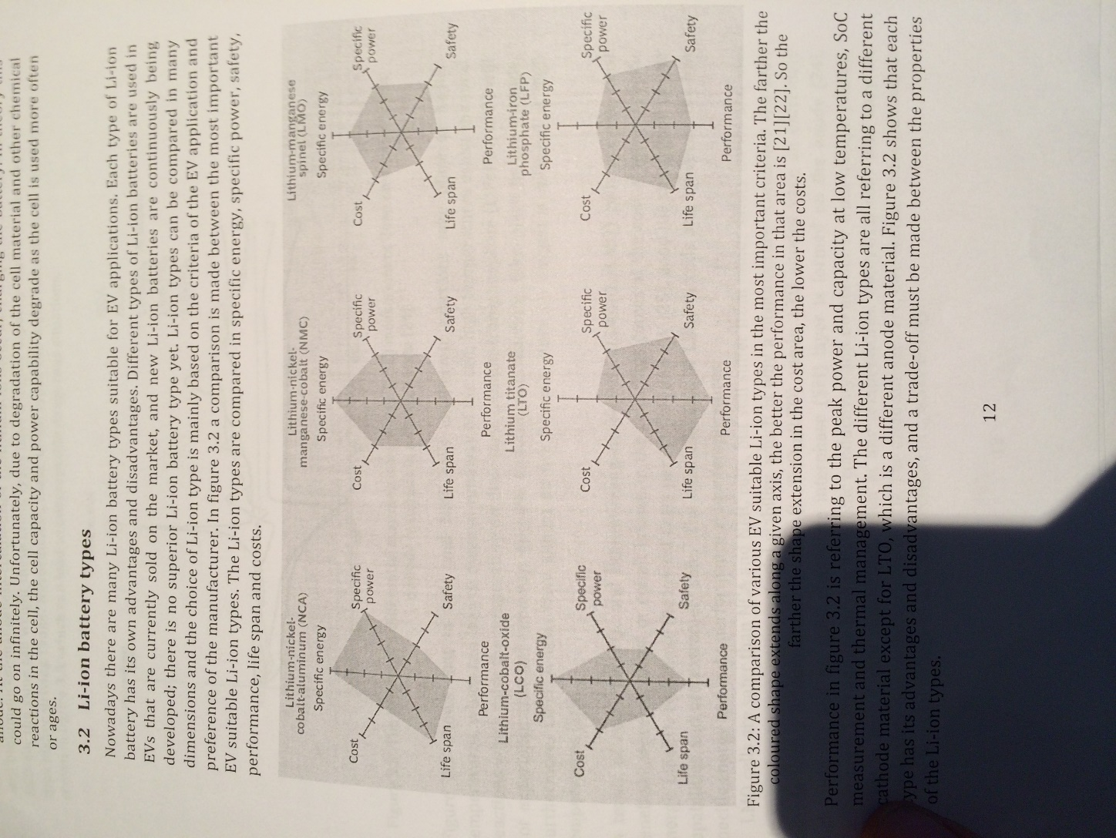

## Elektrochemische werking

### Algemene bouw

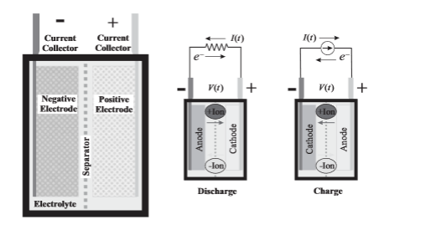Een cel heeft altijd twee polen die buitenkomen uit de cel. De + en – pool. Deze zijn zichtbaar langs buiten op de cel en staan in contact intern met respectievelijk de positieve en negatieve elektrode. Afhankelijk van de stroomrichting wordt de desbetreffende pool een anode of kathode genoemd.

Deze elektroden zijn altijd vast of poreus[10]. Dit elektrolyt kan vast of vloeibaar[11] zijn afhankelijk van het type cel.   
  
De separator zorgt ervoor dat enkel ionen transport mogelijk is tussen de twee elektroden en geen elektronen transport.

#### Ontladen

Als men ontlaadt zal de positieve elektrode zich gedragen als kathode en de negatieve elektrode als anode.   
  
Door elektrochemische spanning aan de polen ontstaat er elektronentransport van de – naar de + pool. Hierdoor ontstaat er intern ook ionentransport van – naar de + pool. Aan de elektroden ontstaan er dan redox reacties om transport van elektronen en ionen door te laten gaan.

#### Opladen

Als men oplaadt zal de positieve elektrode zich gedragen als anode en de negatieve elektrode als kathode. De elektronen worden nu naar de - pool geforceerd waardoor intern een ionentransport van + naar – pool ontstaat.  
De negatieve elektrode ondergaat hierdoor een oxidatiereactie waarbij de negatieve elektrode oplost in het elektrolyt om een positief ion en een elektrode te vormen. De positieve elektrode doet aan een reductiereactie door het afgeven van positieve ionen waarbij het elektronen krijgt.

Het ionentransport door het elektrolyt en het elektronentransport door extern circuit laat toe om energie op te slagen of af te geven.

### Lithium ijzerfosfaat cel

Lithium-ion accu’s zijn aan het groeien in populariteit. Ze bieden momenteel de meeste mogelijkheden in energiedichtheid, efficiëntie en levensduur maar het is momenteel nog een vrij dure technologie

#### Internal structure of a lithium iron phosphate battery cell in a partly-charged state.Interne bouw

Het gebruikte celtype in deze masterproef bestaat uit Lithium ijzersulfaat-cellen.

Dit celtype bestaat uit de drie functionele componenten van een elektrochemische cel.  
  
Ten eerste is er de negatieve elektrode die uit sterk geleidend koper bestaat die met een laag grafiet eraan gebonden.  
  
Ten tweede is er de positieve elektrode die uit aluminium bestaat waar een lithium ijzerfosfaat coating aan gebonden is.  
  
Het elektrolyt is een Lithiumzout opgelost in een organische oplossing. Deze oplossing is snel ontvlambaar en volledig geabsorbeerd in de elektrode coatings en de separator. [12]

De op- en ontlading van lithiumbatterijen werkt aan de hand van de relocatie van lithium-ionen. Hieronder is het ontladen een lithium ijzerfosfaat cel afgebeeld.

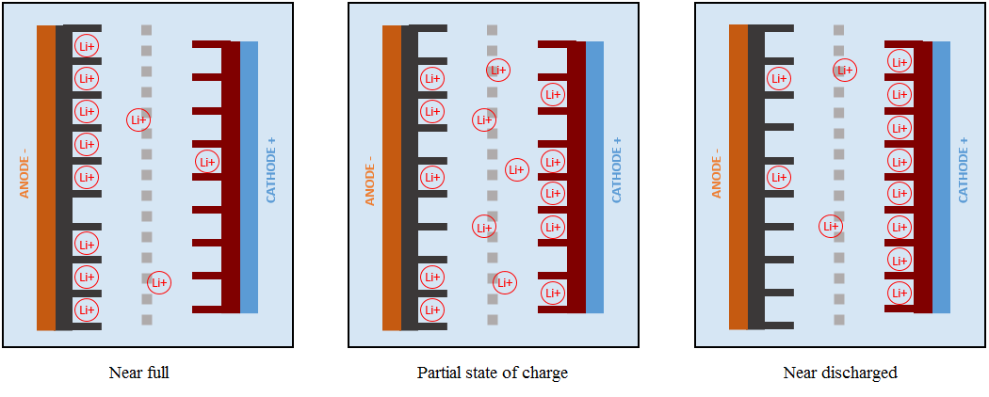

Men ziet dus de anode en kathode in oranje en blauw. Deze noemt men de stroom-collectoren. Deze hebben meestal een hoge geleidbaarheid. Bij dit type cel wordt er gebruik gemaakt van Aluminium en koper.[13]  
  
De lagen of de coatings op de elektroden noemt men meestal de actieve materialen.  
  
Tussen de elektroden bevindt zich de separator die enkel ionentransport toelaat.  
  
De lithium ionen zich als het ware hechten aan het actieve materiaal. Dit proces noemt men intercallatie of de-intercallatie.[14]

In de negatieve elektrode krijgt men reactie met het grafiet:  
  
In de positieve elektrode krijgt men reactie met het ijzerfosfaat:  
  
Deze redox-reacties zullen bepalend zijn voor de celspanning die ontstaat. Lithium-ion cellen hebben een vrij hoge celspanning. Afhankelijk van het actief materiaal bij de positieve elektrode kan de nominale celspanning van 2.5 tot 3.7 V variëren.[15]  
  
De energieopslag in een lithium-ion batterij werkt dus aan de hand van het volgende principe: zowel de kathode en de anode kunnen lithium-ionen binden. Tijdens het laadproces zal een geïnduceerde veld ervoor zorgen dat ionen van kathode naar anode verplaatsen. Tijdens het ontladen gaan de ionen terug naar de kathode en geven energie vrij in die proces.

## Productie van de cellen

De opbouw van lithium-ijzersulfaat batterijen hangt ook af van de fabrikant maar als er verschillen optreden is dit meestal bij de compositie van het elektrolyt. Dit beïnvloedt de performantie en de levensduur van de cel het meest omdat zo de groei van de SEI-layer wordt beïnvloed. Deze beïnvloedt ook de capaciteitsvermindering van de cellen. Door deze SEI-layer die dus groeit, verliest de batterij gradueel aan capaciteit.

Formatiecycli

Batch afwisselend

## Cel degradatie

Met cel degradatie wordt bedoeld dat cellen aan maximaal leverbare capaciteit en maximaal leverbaar vermogen verliezen afhankelijk van enkele chemische fenomenen. Deze fenomenen kunnen versterkt worden door het uitbuiten van de cel met extreme gebruikstoestanden.   
  
Cel degradatie is echter niet enkel afhankelijk van mishandeling van de cellen maar ook van het aantal laadcycli en stockage tijd.

Structuureel zijn zowel het grafiet en het ijzerfosfaat zeer stabiele materialen met of zonder de aanwezigheid van het lithium. Dit zorgt ervoor dat de batterijen zo’n goede levensduur hebben tegenover andere lithium-ion accu’s.

<https://hal.archives-ouvertes.fr/hal-00876555/document>

**Aging Mechanisms of LiFePO4 Batteries Deduced by Electrochemical and Structural Analyses**

<https://www.dropbox.com/sh/nna9kgq4s9dxwtu/AADGImmQ_hswNwzUvWSgJINaa?dl=0&preview=H8+BMS.pdf>

### Degradatie bij Lithium-ion

#### Solid Electrolyte Interphase (SEI)

De SEI laag ontstaat in de formatiecycli van de fabrikant. Dit is een laag die bestaat uit vast elektrolyt die aanwezig is op de negatieve elektrode. Deze ontstaat door de reactie tussen elektrolyt en en de elektrode. Deze is nodig voor een stabiel gedrag van de cel.   
  
Deze laag blijft echter groeien bij toename van laadcycli en bij stockage. De temperatuur zal de groei van deze laag ook versnellen.[16] Deze laag zal de intercalatie van de lithium-ionen tegenhouden waardoor er capaciteitsverlies ontstaat.  
Deze laag laat bij het einde van de levensduur zeer weinig lithium door waardoor de capaciteit zeer klein wordt en de cel onbruikbaar.

#### Lithium corrosie

Lithium aanwezig in het

#### Contact verlies

SEI contactverlies ofz dropbox

#### Lithium plating

Lithium plating

De oplaadsnelheid is ook een factor waarbij opgelet moet worden. Lithium plating is een fenomeen waarbij bij het opladen niet alle lithium ionen kunne worden geabsorbeerd in de anode. Hierdoor ontstaat een Lithium metaal dat op het oppervlak (meestal aan de randen) van de elektrode zit. Dit proces is onomkeerbaar en zorgt voor een permanent capaciteitsverlies.  
  
Dit fenomeen kan ontstaan door 1)een te hoge laadsnelheid, 2) bij te lage temperatuur laden waardoor de absorptie snelheid van de kathode sterk vermindert, 3) druppelladen

In het slechtste geval gaat men dus snelladen bij een lage temperatuur en daarna druppelladen.

### Geldt dit ook bij lifepo4?

## Veiligheid

Een batterij is een gevaarlijk voorwerp. Desondanks de lage spanning die cellen afleveren bezitten ze toch enorme hoeveelheden energie. Belangrijk is het definiëren van de zogenaamde Safe operating Area (SOA). Dit is een belangrijk en gekend begrip in de batterijwereld.   
  
De SOA bepaalt de grenzen waarbinnen een bepaalde cel kan getest worden. Als men buiten deze grenzen gaat kan zowel omgeving als de batterij zelf beschadigd worden.

[**http://batteryuniversity.com/learn/archive/four_renegades_of_battery_failure**](http://batteryuniversity.com/learn/archive/four_renegades_of_battery_failure)

Deze grenzen worden bepaald door stroom, temperatuur en spanning.  
  
Safety in boek

De SOA( Safe operating area) van Li-ion cellen zijn afhankelijk van temperatuur spanning en stroom.  
  
-Overspanning 🡪 barst in vuur.  
-Ontladen beneden een spanning geeft schade.  
-Ontladen buiten temperatuurrange = slecht, deze range is nog kleiner bij opladen.  
-electrolyte is licht ontvlambaar  
-te snel laden of ontladen 🡪 lifetime reduced.  
-schade als er te hoge pulsstroom is.  
  
LiC2 gaat in thermische runaway zonder aditionele protectie.  
  
**LiFePO4 is intrinsiek immuun aan thermische kettingreacties. Deze kan alleen thermisch onstabiel worden door externe factoren**.

### Spanning

Ten eerste moet voorkomen worden dat de celspanning de bovengrens niet overschrijdt.   
Uit <https://www.youtube.com/watch?v=p21iZVFHEZk> Het overladen van een cel zal ervoor zorgen dat deze begint uit te zetten en er zal ook stoom uit de veiligheidsklep komen. Uiteindelijk zal dit leiden tot een breuk na 15 minuten overladen volgens de bron.  
  
Ten tweede moet voorkomen worden dat de celspanning de ondergrens van de spanning niet overschrijdt. <http://www.mpoweruk.com/lithium_failures.htm#breakdown>

<http://publications.lib.chalmers.se/records/fulltext/202190/local_202190.pdf>

zwellen en tijd grafiekje

### Temperatuur

-Voorkomen dat de temperatuurlimiet niet overschreden wordt. Deze bedraagt   
  
  
-Voorkomen dat de celspanning niet beneden een minimum gaat.  
-Voorkomen dat de laadsnelheid niet overschreden wordt.  
-Voorkomen dat de ontlaadsnelheid niet overschreden wordt.

### Stroom

Thermische explosie kan bij een LiFePO4 bijna niet voorkomen omdat de temperaturen die nodig zijn om het zuurstof te laten vrijkomen door dissociatie uit de LIFePO4 heel hoog zijn. De ontsteektemperatuur om een ketting van exotherme reactie te krijgen is het hoogst bij deze LiFePO4.  
Ook is de maximumtemperatuur die bereikt kan worden na een ontploffing bij dit type het laagst van alle soorten Lithiumbatterijen. Dit type lithium-batterij is mede dankzij deze reden een van de veiligste van zijn soort.

<https://electronics.stackexchange.com/questions/164103/if-li-ion-battery-is-deeply-discharged-is-it-harmful-for-it-to-remain-in-this-s>

Vanwege het ontvlambare elektrolyt dat onder druk staat, is het mogelijk dat Li-ion-accu's bij een defect tot zelfontbranding komen door het vrijkomen van zuurstof.

diepontladen

overladen

<https://en.wikipedia.org/wiki/Lithium_iron_phosphate>

## Externe bouw

Er zijn drie bekende bouwvormen die gebruikt worden voor lithium-ion cellen.  
  
*Cilindrisch  
*Prismatisch  
*Pouch  
  
Elk type heeft voor en nadelen afhankelijk van wat de toepassing is.  
  
  
Cilindrische cellen hebben het voordeel dat ze meer geschikt zijn voor kleine toepassingen dankzij hun bouwvorm. Ze zijn ook zeer geschikt voor retrofits dankzij hun kleine vorm.  
  
Zowel Pouch als Prismatische cellen hebben dezelfde applicaties. Ze worden voorzien voor energieopslag en meer vermogende toepassingen.  
  
Pouch cellen zwellen wat op gedurende hun levensduur en zien gemakkelijker af van hoge temperaturen of vochtigheid dan prismatische cellen maar ze hebben en hogere levensduur.

In deze thesis wordt gebruik gemaakt van het prismatische celtype.

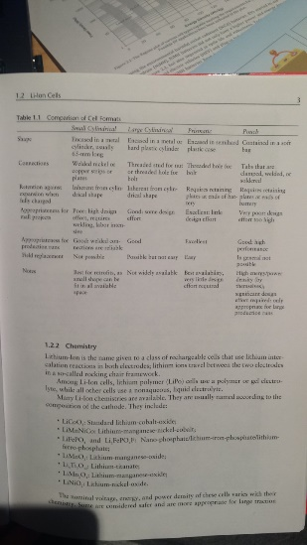

<https://www.slideshare.net/JingDeng1/epic-slides-jing-jdeng>

<http://batteryuniversity.com/index.php/learn/article/types_of_battery_cells>

# Enkele batterijbegrippen

Zelfgeschreven boek checken word document

### Opladen

CC till cutoff CV till current threshold

### Ontladen

CC till cuttoff

### Celcapaciteit

Celcapaciteit is de hoeveelheid lading die beschikbaar is als de cel is volgeladen. Deze definitie is relatief vaag waardoor de capaciteit meestal op drie verschillende wijzen wordt bepaald.

#### Nominale capaciteit: opgegeven door fabrikant

De nominale capaciteit is een waarde die opgegeven wordt door de fabrikant. Deze capaciteit wordt bepaald door het volladen(0 tot 100%) of leegladen(100 tot 0%) van de cel gedurende 1 uur lang bij kamertemperatuur bij een bepaalde stroomwaarde.

#### C-rate

De stroomwaarde die dit ervoor zorgt dat de cel wordt vol- of leeg geladen in dat uur wordt ook wel de C-rate genoemd. Een cel met een nominale capaciteit van 100Ah heeft dus een C-rate van 100A.

#### Totale capaciteit: totale hoeveelheid lading die in een cel kan

De Totale capaciteit is de maximale hoeveelheid lading die men uit een volledig volgeladen cel kan trekken met een constante ontlaadstroom die zo laag mogelijk is. [17]

#### Leverbare capaciteit: totale hoeveelheid lading die leverbaar is in een bepaalde gebruikstoestand

Het is belangrijk de capaciteit goed te definiëren zodat er geen verwarring ontstaat.

### State Of Charge (SOC)

De State of Charge of SOC is de hoeveelheid lading die nog beschikbaar in vergelijking met de hoeveelheid lading die beschikbaar is als de cel is volgeladen.   
  
De overgebleven lading is afhankelijk van temperatuur, spanning, zelfontlading, cel veroudering en ontlaadstroom.

Alhoewel deze definitie zeer duidelijk lijkt, wordt deze in literatuur toch op verschillende manieren bepaald door gebruik van verschillende definities voor de hoeveelheid lading die beschikbaar is als de cel is volgeladen of de celcapaciteit.

#### Aan de hand van nominale capaciteit

In veel literatuur wordt SOC gedefinieerd door de hoeveelheid lading die nog beschikbaar te vergelijken met de nominale capaciteit opgegeven door de fabrikant.[18] bron

Dit impliceert dus dat een volgeladen cel 100Ah aan lading heeft en een leeg geladen cel 0Ah aan lading. Het is echter mogelijk om meer lading in de cel te krijgen zonder buiten de SOA te werken waardoor er bij berekeningen een negatieve SOC of een SOC van hoger dan 100% zou kunnen ontstaan. Dit wilt niet zeggen dat SOC op deze manier voorstellen slecht is. Het is minder precies.

#### Aan de hand van de totale capaciteit

Er is ook veel literatuur te vinden waarin SOC wordt gedefinieerd door de hoeveelheid lading die nog beschikbaar is te vergelijken met de totale capaciteit.

#### Aan de hand van de leverbare capaciteit

In veel literatuur gebruikt men ook de leverbare capaciteit. Afhankelijk van de snelheid waarmee ontladen (ontlaadstroom) gewenst is, zal de leverbare capaciteit variëren. Men noemt deze

#### Gebruikte SOC

Het is van belang dat SOC op een éénduidige manier wordt gedefinieerd. Bij het verder verloop van deze thesis zal steeds worden gebruikt tenzij anders vermeld.

### Depth Of Discharge (DOD)

Depth Of Discharge is een tweede belangrijk begrip in batterij-engineering. Deze parameter is een maatstaf voor de hoeveelheid lading die uit een cel is genomen. Deze wordt uitgedrukt in Ah. Deze parameter kan ook in percentages worden uitgedrukt maar is meer bruikbaar met de eenheid Ah.   
  
Deze parameter wordt meer gebruikt voor het bepalen van levensduur van cellen waarbij meer informatie verschaft wordt door DOD dan SOC bij bijvoorbeeld diep ontladen of cycling.

### Efficiëntie

Charging discharging en energy

### Interne weerstand

### Hysterese

### State of health (SOH)

### State of function (SOF)

### Remaining Useful Life (RUL)

# Cel balancering

<https://www.dropbox.com/s/4gwgn7dt5ekhwpm/BMS.pdf?dl=0>

## Wat is een battery management system (BMS)?[19]

### Inleidend

Als men een elektrische batterijbank gaat vergelijken met een lichaam kan men stellen dat een batterij managementsysteem het “brein” is. De batterijbank die energie levert of opneemt kan men dan vergelijken met het menselijke lichaam.

*“Een Battery management systeem (BMS) is elk elektronisch systeem dat een herlaadbare batterij (cel of bank) managet door: het beschermen van de batterij van buiten de Safe Operating Area (SOA) te werken, monitoren van de toestand, berekenen van secundaire data, weergeven van die data, controleren van de toestand en/of balanceren.” Vrij vertaald uit* [*https://books.google.be/books?id=fGdklAEACAAJ&redir_esc=y*](https://books.google.be/books?id=fGdklAEACAAJ&redir_esc=y)

Het brein van een batterij bank heeft volgens de (bron boek) meeste literatuur 6 mogelijke functies.

#### Monitoring

Een BMS zal ten eerste instaan voor de monitoring van de drie belangrijke parameters van een een batterij bank.   
  
Deze drie parameters zijn de individuele cel spanningen, de stroom door iedere cel en de temperatuur in iedere cel. Deze parameters kan men vergelijken met de signalen die het brein krijgt van zijn lichaam. [20]  
  
Voor het meten van deze parameters is meetapparatuur voorzien bepaalde nauwkeurigheden.   
  
De belangrijkheid van de meetnauwkeurigheid is afhankelijk van wat men wilt bereiken met het BMS. Om simpel weg te detecteren of een cel vol of leeg geladen is, is een meetnauwkeurigheid van 100mV reeds geschikt. Om een zeer accurate schatting te maken van de ladinginhoud van een cel is een nauwkeurigheid van 1mV of beter vereist.[21]  
  
Deze meetapparatuur kan op verschillende wijzen in contact staan met het brein. De manier waarop deze in contact staat met het brein wordt de topologie van een BMS genoemd.  
  
Er zijn verscheidene topologieën zoals gecentraliseerd, modulair, gedistribueerd en master-slave.

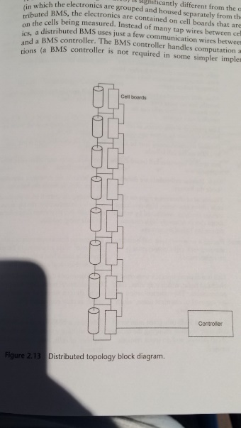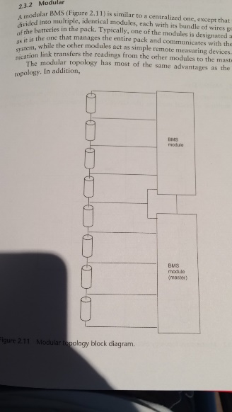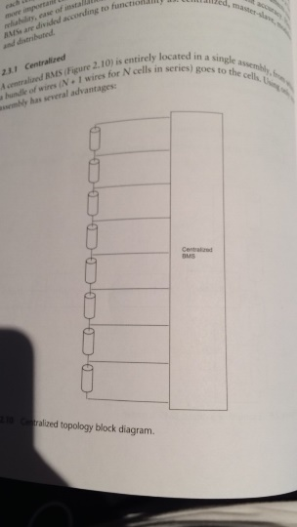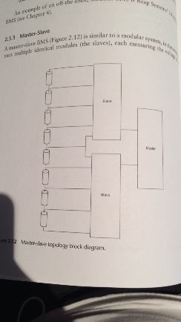

#### CC-CV- laden

Een belangrijke functionaliteit van een BMS is het laden. Men mag niet zomaar een oplaadbron aan een batterij leggen en verwachten dat deze stopt met laden als de cellen volgeladen zijn.   
  
Het laadprofiel dat typisch wordt aangelegd door een BMS, is het CC CV laden.

### Meetopstelling

De bestudeerde batterij bank bestaat uit vier in serie geschakelde cellen.

### Functies

## Onbalans

## Actief balanceren

## Passief balanceren

# Literatuurstudie modellering

## Inleiding batterij modellering

Er kan een chemische of elektrische benadering zijn van een model.  
  
In een chemische benadering wordt er gekeken naar de OCV van de Anode en de kathode en het verschil tussen deze potentialen geeft de OCV van de cel. Hoge stromen hebben een impact op de macroscopische processen op die manier dat de openklemspanning hysteresis verdwijnt voor Lithium-ion cellen. Hoewel deze cellen wel hysteresis vertonen na lage stroomtoepassingen.

Batterij management systemen zijn sterk afhankelijk van accurate batterij modellen.  
Het model moet zowel geschikt zijn voor statisch als dynamisch gedrag. Belangrijk is ook dat het model een goede voorspelling kan maken van de state of charge bij een wijd bereik van spanning, temperatuur en stroom.

Er zijn reeds zeer veel modellen gepubliceerd die het gedrag van Lithium ion cellen voorspellen. Deze modellen kunnen in drie categorieën worden onderverdeeld afhankelijk van de wijze waarop de cel bestudeerd wordt:  
  
* Elektrochemische en mathematische modellen  
* Empirische modellen.  
* Elektrische modellen.

Als elektrisch ingenieur is het vanzelfsprekend dat de elektrische modellen de voorkeur genieten alhoewel het zeker interessant is om de andere modellen ook kort toe te lichten.  
  
Er zijn twee types modellen die bij elektrische en elektrochemische modellen veel gebruikt worden:  
  
*Impedantie-gebaseerde modellen  
*Thévenin-gebaseerde modellen  
  
Ze maken allebei gebruik van equivalente circuit modellen.

### Elektrochemische en mathematische benadering

#### Elektrochemische modellen

Deze modellen zijn gebaseerd op elektrochemische reacties en ionen transport. Deze beïnvloeden de potentialen van de kathode en de anode die zorgen voor een klemspanning.  
  
Om deze elektrochemische modellen te bestuderen moet men een hoog aantal chemische parameters[22] bepalen en over een grondige kennis van verschillende materiaal eigenschappen beschikken. Het bepalen van deze chemische parameters vereist bovendien gespecialiseerde testen die tijdverslindend en complex zijn.  
  
Deze elektrochemische testen bieden wel veel preciezer modellen met meer mogelijkheden. Zo kan men bijvoorbeeld het verlies van actief lithium-ion materiaal bestuderen om capaciteitsverlies en levensduur te bestuderen. Dit is met elektrisch modellen niet mogelijk zonder zeer veel empirische testen.

#### Impedantie-gebaseerde modellen

Alhoewel een impedantie-gebaseerd model in sé elektrisch is, wordt het veel gebruikt door elektrochemische ingenieurs om elektrochemische processen met een equivalent circuit model te beschrijven.

Deze modellen worden door EIS metingen gekarakteriseerd. EIS wordt uitgelegd bij metingen.

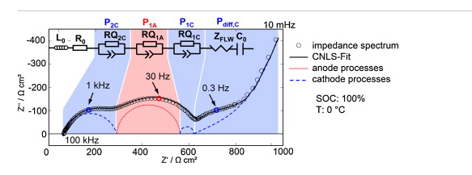

#### Mathematische benadering

Deze modellen zijn gebaseerd op de elektrochemische modellen en gaan dieper in op massa transport en thermodynamica. Een voorbeeld is het modelleren van intercallatie. Bibliografie Een ander voorbeeld is het thermisch 3D modeleren van lithium cellen. Bibl

### Elektrische benadering

Op deze elektrische modellering wordt dieper ingegaan. Deze modelering gebeurt aan de hand van elektrische componenten zoals weerstanden, spoelen, condensatoren en diodes.

#### Thévenin-gebaseerde modellen

Thévenin-gebaseerde modellen worden voornamelijk door elektrische ingenieurs gebruikt. Deze modellen worden opgesteld met een thévenin-equivalent circuit en worden gekarakteriseerd door de spanningsrespons van stroom-, temperatuur- en ladingsvariaties.  
  
Dankzij de eenvoudigere structuur van Thévenin-gebaseerde modellen kunnen deze gemakkelijk geïntegreerd worden in eender welk BMS. Er is geen zwaar rekenvermogen vereist zoals bij de andere elektrochemische en mathematische benaderingen meestal wel het geval is.   
  
Het grote voordeel van Thévenin-gebaseerde modellen is dat de interne structuur van de cel niet moet bestudeerd worden door het gebruik van een ECM. Deze testen moeten wel uitgevoerd worden bij elektrochemische en mathematische modellen.

### Empirische benadering

Deze modellen make meestal gebruik van zeer grote datasets met metingen. Deze metingen worden dan gefit om verbanden te vinden tussen verscheidene parameters. Deze verbanden zijn meestal niet gegrond met fysische verbanden en geven problemen door de niet-lineariteit van de parameters.

## Het doel van een model

SOC bepalen midcharge

## Types SOC modellering

Hebben nood aan ECM

De meest eenvoudige en gemakkelijkste manier om de SOC in te schatten is het coulomb tellen, ook de Ah-methode genoemd. (WAT IS COULOMB TELLEN?)   
Via het coulomb tellen en look-up tabellen wordt veel gebruikt in vehicle original equipment manufacturers.  
  
Er zijn echter enkele problemen als men deze manier zuiver gaat gebruiken.  
-Er is een zeer goede scatting van de initiële SOC nodig   
-Er kan een afwijking ontstaan in SOC door een offset bij de stroomsensoren.  
-Er is een accurate cel capaciteit inschatting nodig die van de stroom, temperatuur en de gebruikscycli afhankelijk is.

Er zijn reeds zeer veel methoden ontworpen voor SOC schatting waardoor er momenteel een overvloed is aan publicaties. Het doel van allemaal deze verschillende methoden is het minimaliseren van de afwijking die zit op de ingeschatte SOC ten opzichte van de reële SOC.

De meest gekende en gebruikte technieken zijn de volgende:

-Neurale netwerken  
-Supported vector machines  
-fuzzy logic  
-Verscheidene filters

Onder al deze technieken is de Kalman filter het populairste met zijn gevarieerde uitgebreide vormen. Deze zijn dan bijvoorbeeld de extended Kalman filter(EKF), unscented Kalman filter(UKF), adaptive extended Kalman filter(AEKF) en de sigma-point Kalman filter.  
  
Deze vier zijn de meest gebruikte kalman filters.  
De EKF, σ-KF en de UKF steunen op het schatten van de covariantiematrices voor state en gemeten variabelen. Deze variëren met de gebruikstoestand. Sommige van deze methoden vereisen een beduidende hoeveelheid rekenwerk. Het grote voordeel van een AEKF is dat de covariantie en de ruis recursief en regressief worden geschat (???) CHECKEN

De overgang van een cel naar een batterij bank mag niet zomaar gezien worden als een serie van verschillende cellen.   
  
In 31/32 is een batterij bank gemodelleerd als een geïntegreerde cel.  
In 30 wordt gekeken naar de cellen apart  
In 15 checken batterypack total.  
  
De meest populaire manier is om de gemiddelde waarde van alle cellen in SOC en Capaciteit te berekenen en deze dan te kiezen als de batterijbank. De batterij bank is dan eigenlijk een geïntegreerde cel.

Er zijn enkele eisen waar de batterij bank in totaal aan moet voldoen:  
Als een van de cellen de spanningsondergrens bereikt moet de SOC van de batterij bank 0% bedragen. Als een van de cellen de spanningsbovengrens bereikt moet de SOC van de batterij bank 100% bedragen.   
Als de batterij ontladen wordt mag de SOC van de batterij bank niet verhogen.  
Als de batterij opgeladen wordt mag de SOC van de batterij bank niet verhogen.

We wensen een krachtig en effectief batterij model dat een snelle berekeningssnelheid, genoeg precisie en beperkte opslaggrootte.

Er bestaan reeds elektrochemische modellen die zeer precies de SOC kunnen schatten maar deze steunen op zeer veel experimentele data. Deze modellen worden dikwijls uitgewerkt met software die steunt op analyse van eindige elementen en ingewikkelde berekeningen om de output van het model te trainen zoals Artificial intelligence. Uit literatuur blijkt dat het bijna onmogelijk is om een dergelijk zwaar black box model te gebruiken voor een real-time werkend BMS.

Veelal wordt een ECM gebruikt voor een real-time BMS. Dit geeft een aanvaardbare precisie en een veel eenvoudigere structuur. Aan de hand van een algoritme worden de optimale parameters geïdentificeerd. De AEKF wordt hierna dan toegepast om de SOC te schatten.  
  
Uit experimenten kan dan de correctheid van het model gecontroleerd worden.

## Wat beïnvloedt een elektrisch circuit model?

Parameters in model:

-Spanning  
🡪 constant gemeten, heeft een bereik afhankelijk van cut-off spanningen (IR compensatie eventueel)  
  
-Stroomprofiel   
🡪constant gemeten, heeft een maximum om schade te voorkomen   
  
-Temperatuur  
🡪 constant gemeten in bepaald bereik. (inschatten hoe groot het bereik is van situatie waarvoor de cel gebruikt zal worden en dan interpoleren in software tot maxima van gebruik)  
  
Deze 3 zijn sterk gelinkt met elkaar en beïnvloeden elkaar op verscheidene manieren.

-initiële SOC  
-initiële en Huidige capaciteit = SOH 🡪 capaciteitsverlies van een cel?  
  
-inwendige weerstand  
-hysterese  
-zelfontlading  
-recovery effect van de cel  
  
  
🡪 Exacte SOC bepaling

<http://www.sciencedirect.com/science/article/pii/S037877531401026X>

## Types elektrische modellen

Om conclusies te maken over elektrische modelering is het belangrijk om van een uitgebreid overzicht gebruik te maken van alle bestaande modellen. Vanwege de complexiteit van elektrochemische en mathematische modellen worden deze niet opgenomen.  
  
De voornaamste elektrische modellen worden besproken.   
  
In een elektrische benadering wordt er met twee stappen gewerkt.  
  
* Verzamel paren van OCV en SOC die bij elkaar horen en dit voor de hele SOC range 🡪 SOC   
  
* gebruik de bovenstaande data om de parameters van de functie OCV = f(SOC) in te schatten

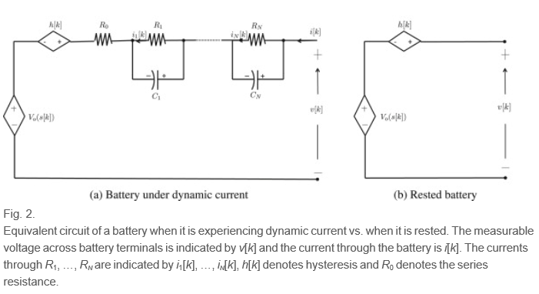

Bij dit model is een bron te zien met een Hysteresisspanning die in serie staat met meerdere parallelle condensator-weerstand schakelingen.  
  
Als er net een belasting of lading is geweest zullen de condensatoren spanning hebben en als in het model de stroom 0 wordt door de spanningsbron dan zullen deze condensatoren beginnen ontladen.   
Dit is elektrisch voorgesteld het recovery effect?? We zullen ervan uitgaan dat de cel in ruststand is als de tijd verstreken is die 5*R*C waarbij C de grootste capaciteitswaarde is in het model. De OCV is na deze wachtperiode nog steeds niet bepaalbaar omdat er nog een

hysteresisspanning is afhankelijk van de zin, grootte en duur van de voorafgaande stroom maar ook van de huidige SOC. Hysterese is het resultaat thermodynamische entropische effecten, mechanische spanning en microscopische vervormingen binnen de elektrode materialen.  
  
Aangezien de zin van de hysteresisspanning tegenovergesteld is bij het laden en ontladen, kan de OCV ongeveer worden ingeschat worden door de gemiddelde OCV te nemen van de gemeten spanningen bij op en ontladen. Dit als het experiment verloopt met dezelfde groottes van stroom.   
  
Bij deze metingen wordt gebruikelijk een kleinere stroomwaarde gekozen zodat de OCV aan beide uiteinden kan gemeten worden. Het gebruik van lagere stroomwaarden zal ervoor zorgen dat voorkomen wordt dat de batterij volledig op- of ontladen is waardoor de meting fout zou kunnen zijn.

De SOC wordt bepaald door de toegevoerde en afgevoerde lading zeer goed bij te houden. Aan de hand van de huidige lading kan de exacte SOC bepaald worden. Om de initiële batterijcapaciteit te kennen kan men van een volgeladen cel bij lage stromen laten ontladen tot de cel volledig leeg is.   
  
Capaciteitsverlies zie verder

Temperatuur

Uit bestaande literatuur is gekend dat de OCV-SOC karakteristiek verandert met de batterij temperatuur. In veel bestaande benaderingen wordt voorgesteld de bij de modellering enkel gebruik te maken van de mogelijke temperatuursbereik die van toepassing zijn bij het bedoeld gebruik van de cellen. Bij andere temperaturen wordt de OCV bepaald door interpolatie.   
  
De SOC wordt meestal geprogrammeerd uitgaande van een vaste capaciteit die gebaseerd is op de specificaties van de fabrikant. Dit is enkel mogelijk bij de nominale temperatuur van de batterij.  
  
 Ander onderzoek  
  
Uit een zeer uitgebreid onderzoek is gebleken dat zowel de kalenderlevensduur als de temperatuur quasi geen impact heeft op de OCV-SOC karakteristiek zolang de juiste initiële batterijcapaciteit gebruikt wordt. Dit zolang de capaciteit wordt ingeschat dynamisch en continu. Dit is voldoende voor SOC tracking maar voor Mid-charge balancing is dit mogelijks niet voldoende.

Modellering van de functie

Andere modellen bespreken

## Het gekozen model

# Uitwerking van SOC-schattingsmodel

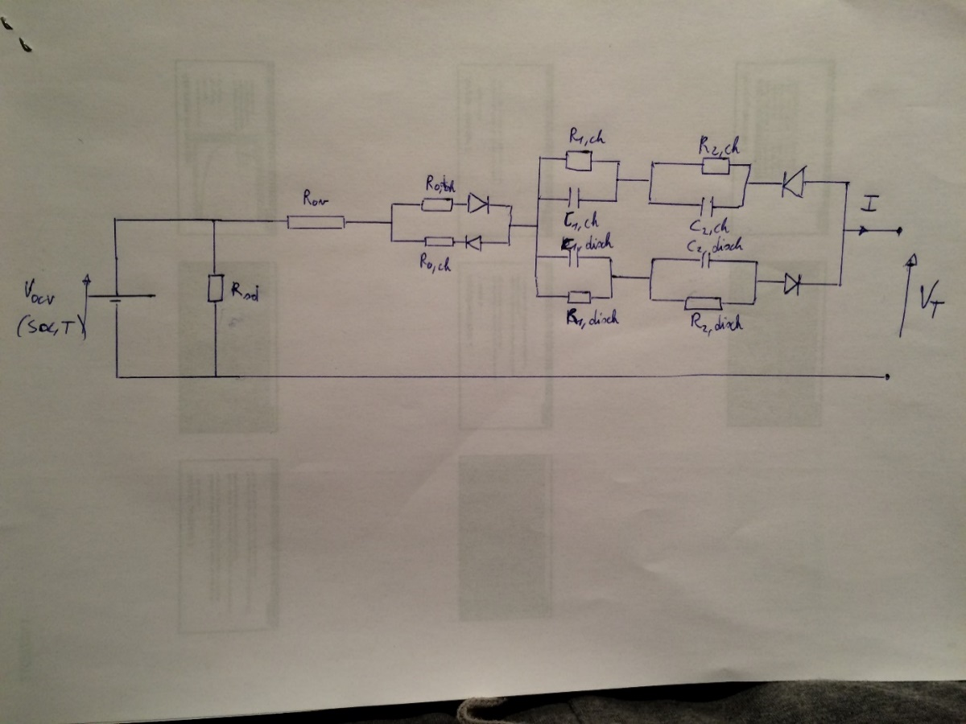

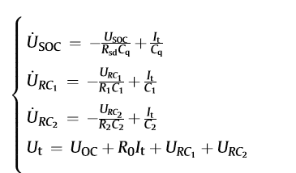  
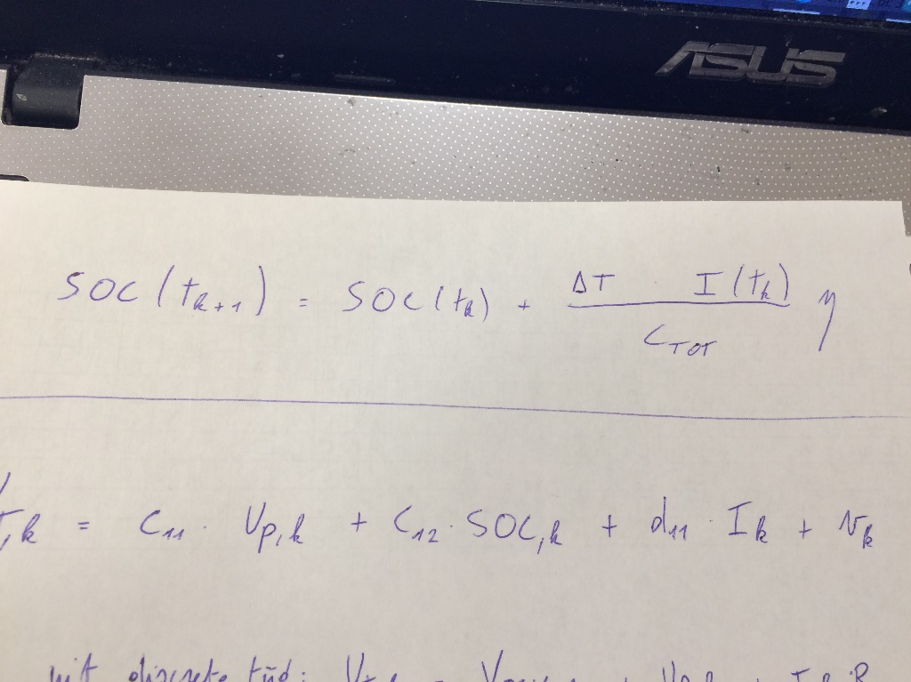

### Matrices

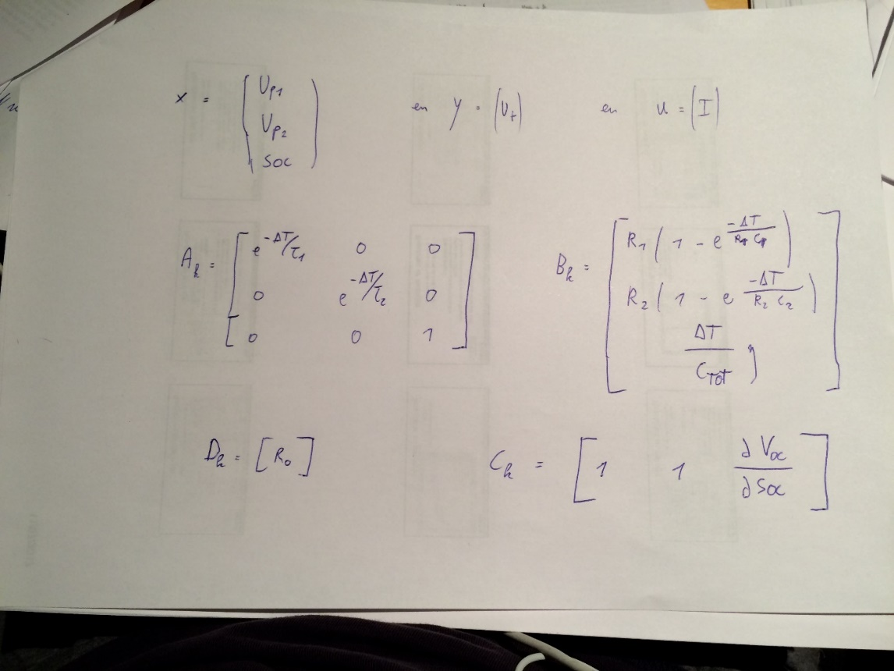

### Hysterese

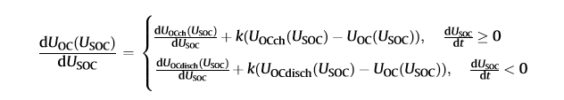  
  
Eenvoudige hysteresis modellering maar ik snap niet helemaal goed met k factor

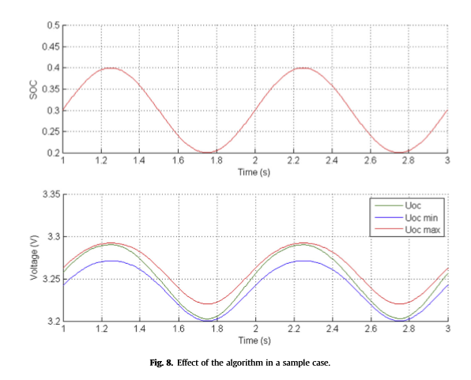

## Capaciteit

## Openklemspanning

## Parametrering

## Hysterese

## Kalman filtering

De Kalman filter is reeds 50 jaar oud maar is nog steeds een van de belangrijkste en meest gebruikte manier voor data fusie algoritmes. Deze filter wordt typisch het meest gebruikt voor het filteren van data met veel ruis en het schatten van parameters.  
  
Applicaties zijn bijvoorbeeld globale positionering, receivers, ruisfilteren van de output van laptop trackpads en nog veel meer.

De Kalman filter wordt meestal gebruikt als een minimum mean squared estimator*.

**Voorkennis over covariantie matrices is vereist staat erin.**

Om een Kalman filter schatting te doen moet het systeem model naar de state space vorm worden omgezet.

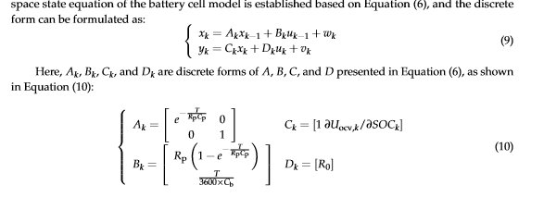

Dit is volledig uitgewerkt bij de modellering.

Nu wordt overgegaan naar de Kalman werking.  
  
Wk en Vk zijn de procesruis en de ruis op de meting. Deze worden verondersteld zich te gedragen als Gaussische witte ruis met een gemiddelde van 0. Deze hebben elks overeenkomstige covariantie matrices.  
  
De procesruis wk zal voorgesteld worden door covariantiematrix Qk.  
De ruis op de meting Vk zal voorgesteld worden door covariantiematrix Rk.  
  
We gaan ervan uit dat de cel enkel tussen 0 en 1C zal worden gebruikt behalve als een startstroom of dergelijks benodigd is kan er kort aan een hogere C waarde ontladen worden.   
Dit is een kwestie van de gebruiksvoorwaarden af te bakenen anders moet er anders gemodelleerd worden.

Belangrijk aan het principe van Kalman filtering is dat er geen precieze initiële SOC nodig is voor SOC schatting. De essentie van de filter is het minimaliseren van de mean square error estimation.  
De error wordt dus geminimaliseerd waardoor de echte SOC value als het ware getracked wordt.

**Werking**

1. Uitleg over de subscripten

De echte waarde of “true state” kan niet direct geobserveerd worden . Vandaar worden er geschatte waarden gebruikt.  
“^” betekent dat het gaat over een geschatte waarde.  
“k” staat voor een momentopname van een waarde op tijdstip k.  
“k+1” staat voor een moment opname van een waarde op tijdstip k+sampletijd.  
“-“ bij een waarde betekent dat de waarde nog geen measurement update heeft gehad.  
“+” bij een waarde betekent dat de waarde een measurement update heeft gehad.

1. Initialisatie



X0 en P0 zijn de initiële waarden. Deze worden bepaald door respectievelijk de verwachtingswaarde/ gemiddelde waarde van de state variabele en de covariantie van de state variabele te bepalen.

1. Tijd update

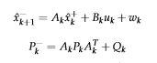

(1)  
  
(2)

🡪 prediction = A*(previous measurement update) + B*Input + noise(=0)

🡪prediction =A* (previous measurement update)* + Covariantie van proces

1. 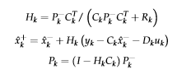Meet update

(1)

(2)

(3)  
  
  
(1) berekenen van Kalman gain

(2) meetupdate uitvoeren op schatting

(3) update van covariantie matrix.

1. Bepaling R en Q update

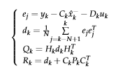Het enige dat nog ontbreekt nu zijn de ruismatrices Q en R.   
Van deze matrices zijn ook de juiste schattingen nodig. Dankzij de AEKF kunnen deze matrices recursief worden bepaald waardoor deze niet meer hoeven geschat te worden. Dit zorgt ervoor dat deze schatting niet meer nodig is van de ruis die ook nog afhankelijk is van de gebruikstoestand. Er zou bijvoorbeeld meer ruis kunnen zijn op de stroommetingen als men 100A meet t.o.v. een 5A meting.

* ej is de overblijvende error. Om recursief Q en R te berekenen, moet eerst deze error berekend worden.
* dk wordt berekend door een bewegend schattingsraam met grootte N.

Rk en Qk kunnen recursief berekend worden door de model error en hun covariantie.  
Deze ruiscovariantiematrices variëren hierdoor dus met de grootte van de error en daardoor wordt online schatting gerealiseerd.

**P, R en Q bepalen**

P is dus de error covariantie matrix. (?)  
Q is de covariantie matrix die info geeft over de procesruis en over de state.  
R is de covariantie matrix die info geeft over de ruis op de meting van de spanning.

We veronderstellen dat bij het bepalen van covariantie matrix P, de twee staten elkaar niet beïnvloeden. De spanning over de gemodelleerde condensator Upk zal dus niet beïnvloed worden door SOC en omgekeerd. De termen op de hoofddiagonaal van P zijn de varianties geassocieerd met corresponderende termen van de state vector. Op de niet-diagonaal elementen staat 0. Deze hebben geen impact op elkaar.

**Vanaf hier zie artikels in Kalman 🡪 ETS en naamloos**

**Q is een 2 x 2 matrix.**

kan bepaald worden door Imax/(3600*Cb). Dit is de maximale SOC verandering die zich kan voordoen in 1 sampletijd. In de literatuur werd deze gekozen als standaardafwijking voor State of Charge. Stel Imax bedraagt 300A. Dan zal de ongeveer 0.8* bedragen.

kan bepaald worden door te kijken naar de huidige oplaadproef. Deze werkt echter enkel bij een stroom van 15A. Bij een stroom van 100A zal het effect waarschijnlijk groter zijn. Momenteel is de grootste verandering in Up die al gemeten is ongeveer 0,002V. De kleinste verandering 0.00001V.  
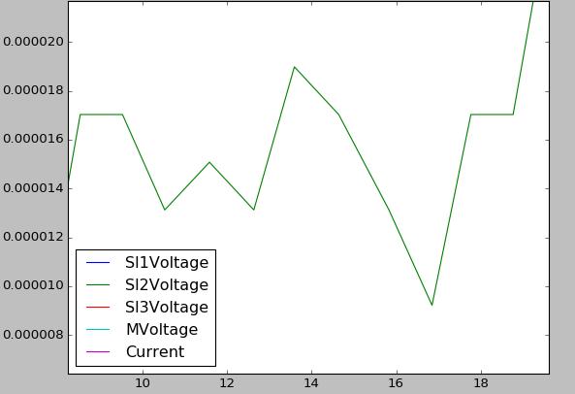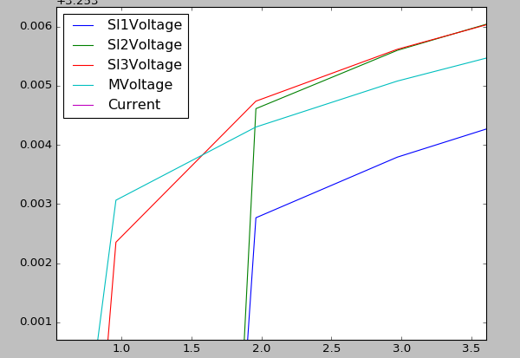

P wordt intuitief bepaald. Uit een ander artikel wordt gekozen voor het volgende matrix.  
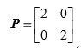  
Testen zullen moeten uitwijzen wat een goede beginwaarde is voor het errorcovariantie matrix.

**OF**



Dit zal waarschijnlijk de juiste errorcovariantie initialisatie geven.

R is een 1 x 1 matrix   
Deze wordt beïnvloed door meetnauwkeurigheid op de spanningsmetingen. Dit moet worden nagegaan door het printplaatje te bestuderen met de componenten.

Vraag uit mijzelf?  
Is er dan geen impact van de onzekerheid op de stroommetingen. Deze impact is verwerkt in de procesruis en de ruis op de meting. Deze impact is er dus maar is niet rechtstreeks verwerkt in een onzekerheid. We bestuderen echter niet de Stroom als een state of Output. Hierop wordt de ruis dus niet rechtstreeks bestudeerd.

# Batterij testen

In dit hoofdstuk staan alle metingen die zijn uitgevoerd die nodig waren voor het opstellen van het SOC-schattingsalgoritme. De metingen worden ook bestudeerd om eventuele afwijkingen van verwachte waarden te verklaren en/of eventueel te elimineren. De resultaten die volgen uit deze metingen zullen later dan besproken worden in het desbetreffend onderdeel waar ze betrekking op hebben.

## Wat kan de cel aan? (datasheet)

De cellen hebben een spanningsbereik van 4,0V tot 2,8V. Deze grenzen kunnen overschreden worden maar dan staat de fabrikant niet meer in voor een voorspelbare en veilige werking.  
  
De ontlaadstroom mag met constant current maximaal 300A bedragen.   
De maximale impuls stroom mag maximaal 1000A bedragen. Er wordt echter niet gespecifieerd naar de puls-duur.  
  
De oplaadstroom mag maximaal 300A bedragen.  
  
Voor het standaard laden of ontladen raad men een stroom van 50A voor. Bij deze stroom zal de cel hoogstwaarschijnlijk het beste presteren.   
  
De gebruikstemperatuur is voor laden en ontladen hetzelfde en heeft een maximaal bereik van -45°C tot 85°C. Voor de behuizing van de cel is er ook een maximum gespecifieerd namelijk 200°C.  
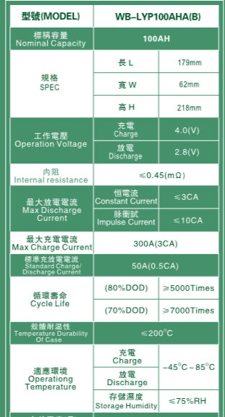  
  
Naar vermogen toe mag er gerekend worden dat het maximale oplaadvermogen 4V*300A = 1,2kW. Het maximale ontlaad vermogen is 1,2kW. Deze waarden zijn de uiterste maxima voor constant vermogen op of afname.  
  
Indien het piekvermogen bij ontlaadpuls bestudeerd wordt is het maximum 4000W.   
Het piekvermogen bij een oplaadpuls is ook weer 1,2kW.  
  
Deze waarden zullen bij praktische metingen waarschijnlijk nooit gehaald worden maar het is belangrijk dat men dit ook in het oog houdt.

## Meetopstelling technologiecampus Gent

Deze meetopstelling heeft een zekere evolutie meegemaakt gedurende de thesis.  
  
Er werd vertrokken van een opstelling waarbij één cel kon getest worden met de regelbare belastingsbank en de regelbare bron. Er werd reeds een meetplaatje voorzien waarbij de spanningsmeting zeer precies mogelijk was.  
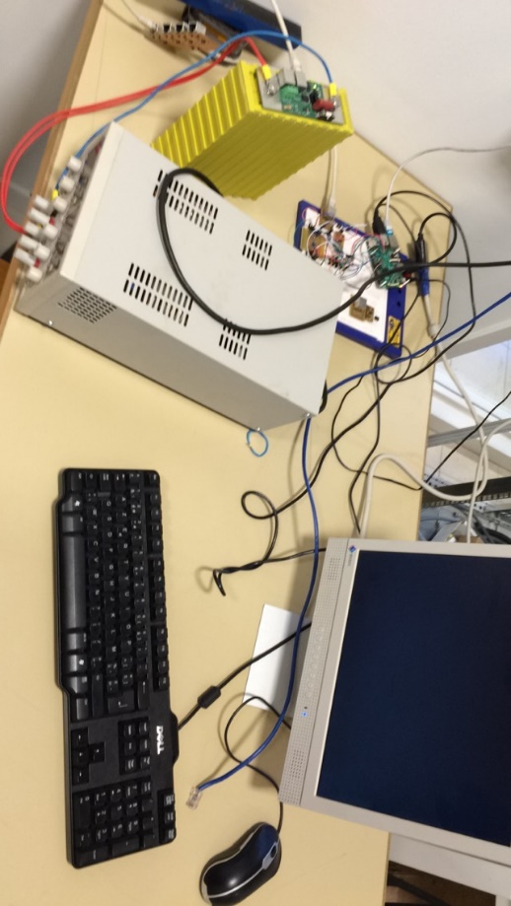

Deze opstelling liet toe dat ik kleine testen kon uitvoeren met visuele controle van de spanning zodat ik kon ingrijpen als er iets foutging. Leren werken met programma bijlage klein testje  
  
Later was er de mogelijkheid om metingen uit te voeren door contact te maken met een master slave systeem. Vanaf dit moment was er ook de mogelijkheid om de temperatuur te meten. Er werden vanaf nu 4 cellen tegelijkertijd uitgemeten. Zo was er ook de mogelijkheid om verschillen te zien in de gedragingen van de cellen.

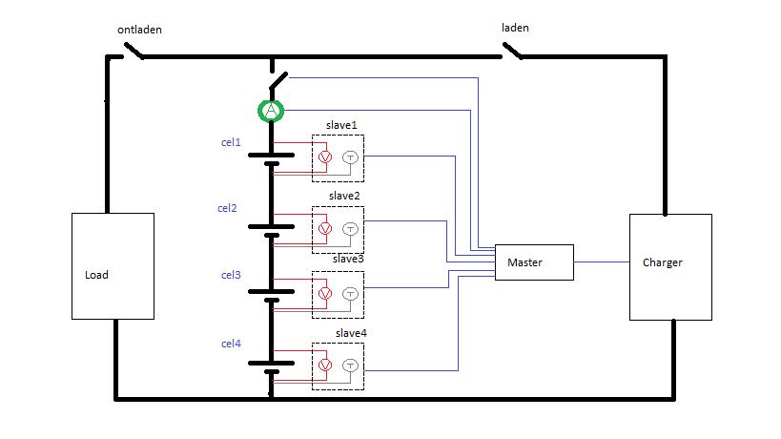

Later nog werd deze opstelling nog uitgebreid door acht cellen in serie te meten.

## Meetopstelling batterij lab MOBI Brussel

In Gent zijn de testmogelijkheden beperkt. De ontlaadstroom bedraagt maximaal 200A in Gent en de oplaadstroom maximaal 15A. In Brussel is er de mogelijkheid gebruik te maken van thermische kamers. Er kunnen oplaad- en ontlaadstromen gecreëerd worden die veel hoger zijn dan wat mogelijk is in Gent.

#### Mogelijkheden in Brussel

Een belangrijke eerste parameter is de temperatuur:  
  
Er zijn 11 temperatuurkamers en 3 temperatuur ruimten met de volgende eigenschappen.  
Deze temperatuurkamers kunnen variëren in temperatuur van -40 tot 180°C.   
De temperatuurruimten hebben een groter volume maar kunnen slechts variëren van -20 tot 60°C.  
  
Een tweede belangrijke parameter is de stroom:  
  
Hier kan men gaan tot 500A en 300V, bidirectioneel. Er zijn veel bronnen en belasting banken aanwezig die veel mogelijkheden bieden om ontlaad en oplaadprofielen aan te leggen.

Een derde belangrijke parameter is de spanning:  
  
Alle testapparatuur heeft een spanningsbereik van 0 tot 5V op cel niveau.   
Er zijn ook mogelijkheden om modulair te testen en hierbij kan men een spanningsbereik van 0 tot 80V halen.   
  
Er zijn ook mogelijkheden om impedantiespectroscopie testen uit te voeren.  
Deze testen kunnen met frequenties tot 10 kHz, een spanningsbereik van -2V tot 9V en een maximale stroom van 100A.

Er zijn ook mogelijkheden voor thermische beeldvorming, druk-gerelateerde metingen dankzij een vacuüm oven en metingen met variabele vochtigheid.[23]

## Relaxatie metingen

Uit literatuur blijkt dat de relaxatietijd van LFP cellen sterk afhankelijk is van de SOC. Dit impliceert dus dat bij een volgeladen of leeg geladen cel de spanning na een kort ontlaad of oplaadperiode er veel langer over doet om de openklemspanning te bereiken dan een cel die halfvol geladen is.

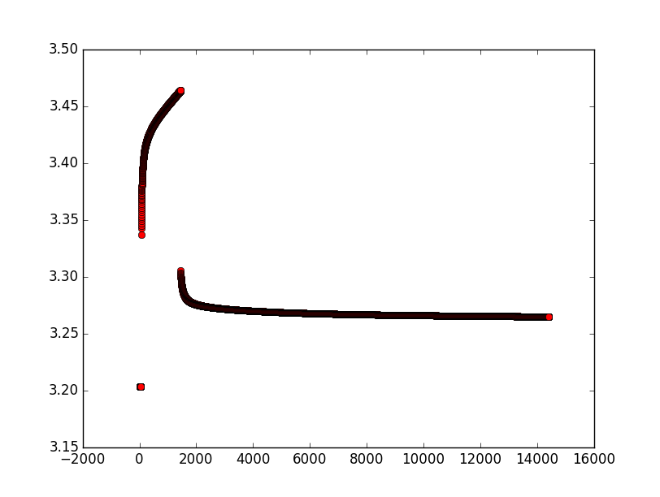  
  
Dit wordt getest.  
  
Uit literatuur blijkt dat men voor LFP cellen kan stellen dat na 3uur tijd de openklemspanning benaderd wordt.

## Open Circuit Voltage metingen

Uit literatuur blijkt dat de openklemspanning van een lithium-cel afhankelijk is van de State of Charge en van de temperatuur. Het eerste doel was het bepalen van deze OCV curve bij een vaste temperatuur T=25°C en een variabele SOC.

Om deze te bepalen wordt er gebruikt gemaakt van de Pulsed Charge Test (PCT) en de Pulsed Discharge test (PDT). Dit wilt dus zeggen dat er gewerkt wordt met ontlaad of oplaadpulsen.

De bepaling van deze OCV = f(SOC, T=25°C) curve is in meerdere meetverslagen gebeurd.

### Resultaat meetverslag 1 (Zie bijlage)

In meetverslag 1 is de PDT uitgevoerd. Er wordt vertrokken van vier volgeladen cellen. Deze worden telkens ontladen met een ontlaadstroom van 15A voor een ontlaadperiode van 20 minuten (5Ah DOD) en daarna worden ze gerelaxeerd voor een periode van drie uur.[24]

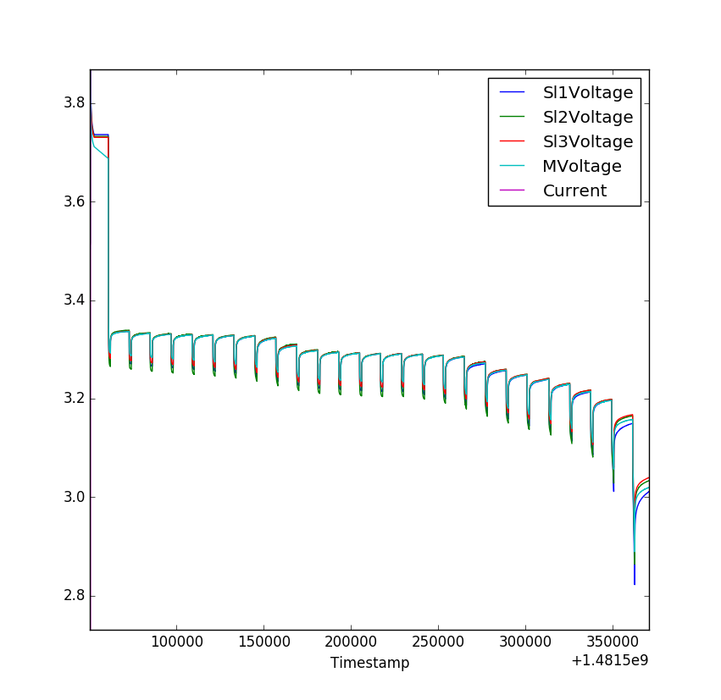

Telkens een ontlaadstap gevolgd door relaxeren totdat de spanningsondergrens bereikt werd. Het resultaat is dat er meer meetpunten nodig zijn voor de hoge (100- 95%SOC) en lage (0 -10%) SOC ranges. Hier is de afgeleide van spanning naar SOC ( )zeer variabel waardoor een kleine verandering in SOC aanleiding geeft tot een relatief hoge verandering in spanning.

Bij een SOC van 95 tot 10% is er een voldoende hoge nauwkeurigheid met stappen van 5% SOC. Vooraleer zinvolle conclusies kunnen getrokken worden over het OCV – SOC verband moet de nauwkeurigheid in deze regio’s verhoogd worden.

### Resultaat meetverslag 2 (Zie bijlage)

In meetverslag 2 is de PCT uitgevoerd. Er wordt vertrokken van vier leeg geladen cellen. Deze worden telkens opgeladen met een oplaadstroom van 15A voor een oplaadperiode van 20 minuten (5% SOC) en daarna worden ze gerelaxeerd voor een periode van drie uur.[25]

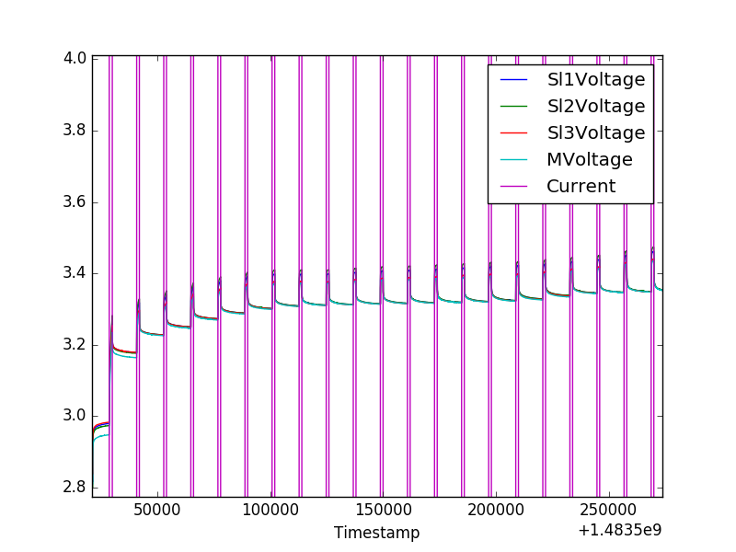

Deze test is om veiligheidsredenen vroeger gestopt opdat men niet zou willen dat de cellen overladen op een onbewaakt moment. Er is zoals bij de PDT terug een te grote onnauwkeurigheid bij lage SOC waarden (0-10% SOC). Deze zal in een volgende test nauwkeuriger moeten worden uitgemeten.

### Resultaat meetverslag 3 (Zie bijlage)

## Parametermetingen

Voor de parametrering van de passieve elementen in het equivalent circuit model kan er op twee manieren worden gewerkt. De relaxatie van PDT en PCT kunnen bestudeerd worden. Deze manier van parametreren wordt ook soms de Galvanostatic intermittent titration technique (GITT) genoemd.   
Een tweede bekend manier van parametreren is het gebruik maken van de standaard HPPC test. Een derde manier is via impedantiespectroscopie.

### Parametrering aan de hand van GITT

Resultaat vergelijken met HPPC bij 15A.

### Parametrering aan de hand van HPPC

#### Standaard HPPC

De Hybrid pulse power characterization test is een test waarbij de cel op een bepaald SOC niveau wordt gebracht. De test ondergaat op dit SOC niveau een relaxatie om te stabiliseren. Na deze relaxatie volgt er een korte ontlaadpuls gevolgd door een relaxatie en dan weer een oplaadpuls gevolgd door relaxatie.

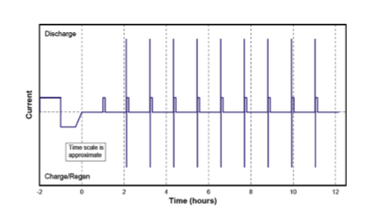

10 seconden pulsen 40 seconden rest pulscurrent:   
  
ontlaadpuls: maximal discharge current

Oplaadpuls: 0.75* maximal charge current

#### Extended HPPC

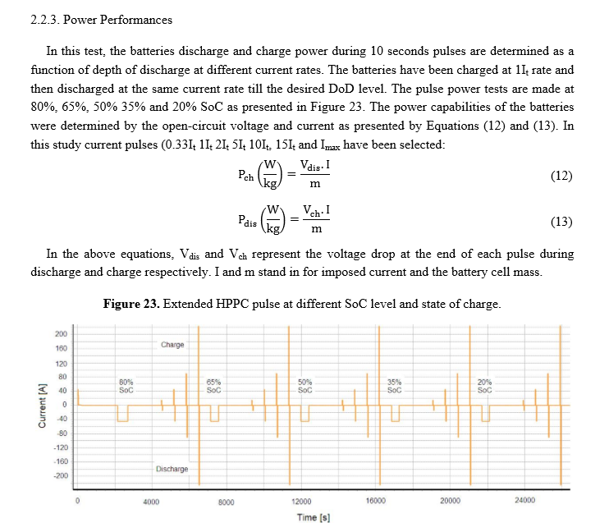

#### Extended HPPC 25°C

Het doel van deze test is dus de waarden vinden voor de passieve elementen. Deze elementen zijn afhankelijk van het laad of ontlaad gedrag, de grootte van de batterijstroom en de SOC. Deze parameters kan men dus allemaal uit deze test halen.

Er wordt vertrokken van een CV-CC laden tot de SOC 100% bedraagt. De relaxatietijden zijn hier bewust lager gekozen dan bij OCV relaxatie omdat het doel hier het gedrag van de cel op de pulsen te bestuderen en niet het gedrag van de relaxatie.   
  
Er kunnen dus pulsen worden aangelegd vanaf dat de cellen zich stabiel gedragen niet meer veel van spanning zakken. Deze relaxatietijd mag dus veel korter zijn.

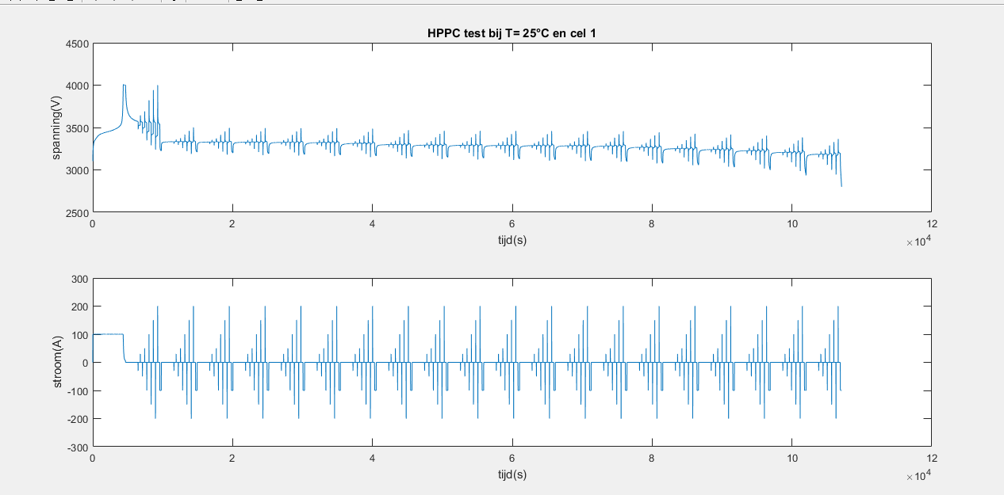

Dit wordt uitgevoerd tot de spanning de cut-off voltage bereikt van 2,8V.

Ingezoomd op het verloop van de eerste SOC waarde geeft het volgende verloop:

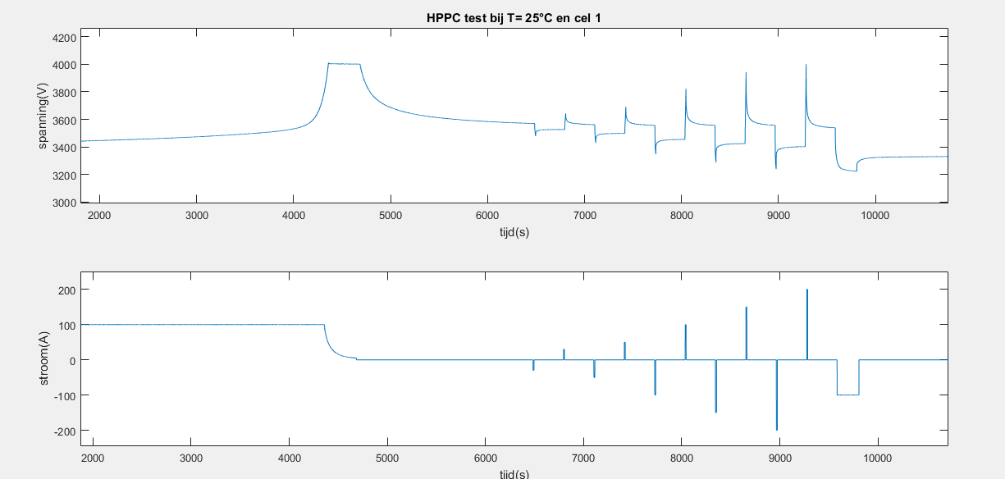

## Capaciteits- en efficiëntiemetingen

T = 25°C

Cel1

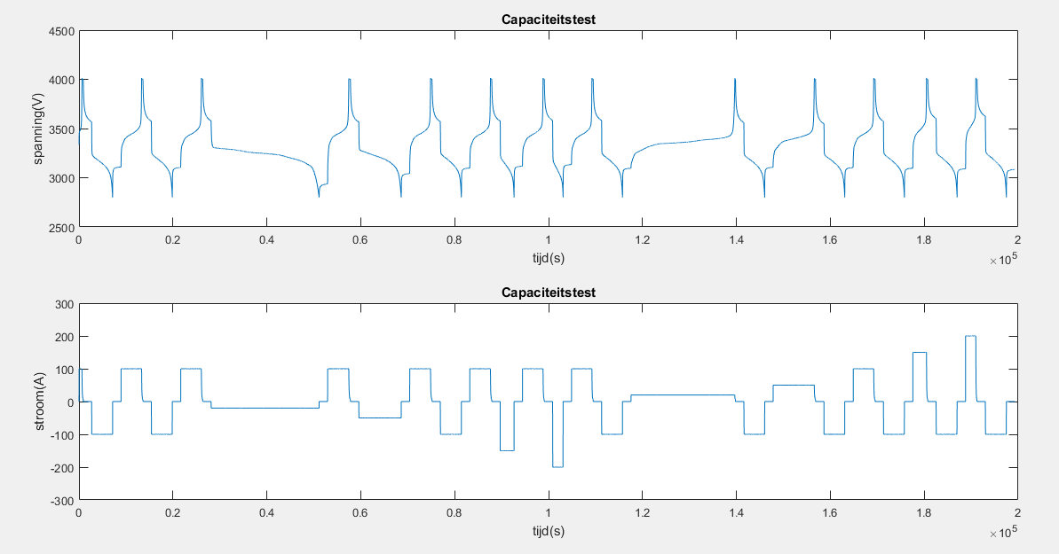

Cel2

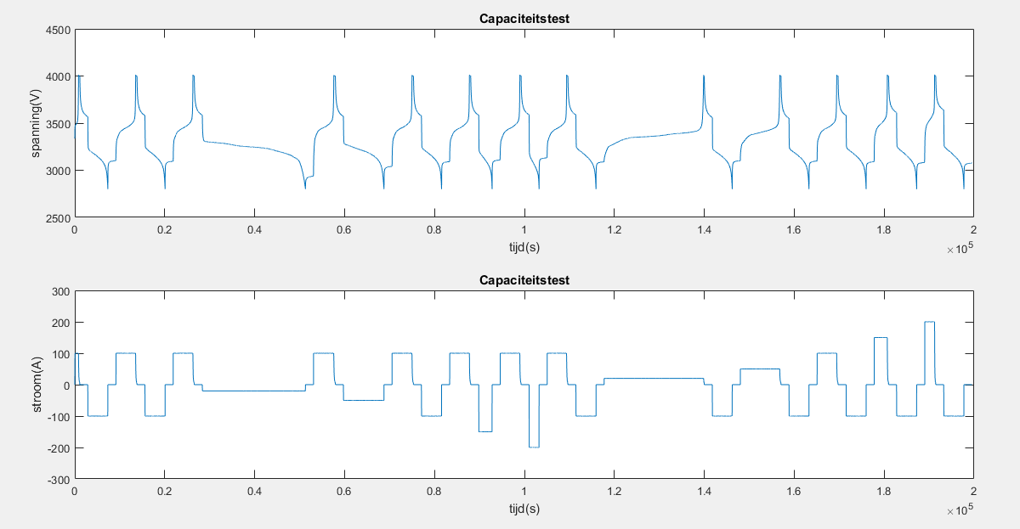

## Hysterese metingen

# Parametrering

## OCV in functie van SOC en Temperatuur

# Programma

Uitleg programma

# Validatie model

Modelvalidatie is ook zeer belangrijk. Dit houdt in dat er testen worden uitgevoerd en wordt gecontroleerd of de meetwaarden overeenstemmen met verwachting van het model. De afwijking van de schatting op de experimentele data moet geminimaliseerd worden.

<http://www.sciencedirect.com/science/article/pii/S0378775310010852>

# Bevindingen en verbeteringsmogelijkheden

# Conclusie

# Bibliografie

|  |  |
| --- | --- |
| [1] | S. Nejad, D. Gladwin en D. Stone, „A systematic review of lumped-parameter equivalent circuit models for real time estimation of lithium-ion battery states,” 4 april 2016. [Online]. Available: https://www.researchgate.net/publication/299602238_. [Geopend 4 mei 2017]. |
| [2] | A. Davide, Battery management systems for large lithium-ion battery packs, Boston/London: Artech house, 2010. |
| [3] | A. Hentunen, T. Lehmuspelto en J. Suomela, „Time-domain parameter extraction method for thévenin-equivalent circuit battery models,” IEEE Transactions on energy conversion, vol. 29, no 3, pp. 558 - 566 ,september 2014. [Online]. Available: http://ieeexplore.ieee.org/document/6811175/. [Geopend 1 juli 2017]. |
| [4] | Y. Fang, . X. Cheng en Y. Yin, „SOC Estimation of Lithium-ion Battery Packs Based on Thevenin Model,” Applied Mechanics and Materials, Vol. 299, pp 211-215 ,februari 2013. [Online]. Available: www.scientific.net/AMM.299.211. [Geopend 7 april 2017]. |
| [5] | L. Lu, „LiFePO4 battery performances testing and analyzing for BMS,” augustus 2011. [Online]. Available: http://www.cse.anl.gov/us-china-workshop-2011/pdfs/batteries/LiFePO4%20battery%20performances%20testing%20for%20BMS.pdf. [Geopend 2 mei 2017]. |
| [6] | V. Knap, D.-I. Stroe, R. Teodorescu, M. Swierczynski en S. Stanciu, „Comparison of Parametrization Techniques for an Electrical Circuit Model of Lithium-Sulfur Batteries,” juli 2015. [Online]. Available: https://www.researchgate.net/publication/301375873. [Geopend 1 juli 2017]. |
| [7] | L. Lin, N. Kawarabayashi en M. Fukui, „A practical and Accurate SOC Estimation System for Lithium-ion Batteries by EKF,” oktober 2014. [Online]. Available: http://ieeexplore.ieee.org/document/7007006/. [Geopend 29 december 2016]. |
| [8] | J. Christensen en J. Newman, „A Mathematical Model for the Lithium-Ion Negative Electrode Solid Electrolyte Interphase,” Journal of The Electrochemical Society, 151 (11), A1977-A1988, oktober 2004. [Online]. Available: http://jes.ecsdl.org/content/151/11/A1977.abstract. [Geopend 18 december 2016]. |
| [9] | S. Anwar, C. Zou en C. Manzie, „Distributed Thermal-Electrochemical Modeling of a Lithium-Ion Battery to Study the Effect of High Charging Rates,” augustus 2014. [Online]. Available: http://www.sciencedirect.com/science/article/pii/S1474667016425930. [Geopend 9 april 2017]. |
| [10] | L. Kleeman, „Understanding and Applying Kalman Filtering,” [Online]. Available: http://biorobotics.ri.cmu.edu/papers/sbp_papers/integrated3/kleeman_kalman_basics.pdf. [Geopend 12 mei 2016]. |
| [11] | Z. Chen, X. Li, J. Shen, W. Yan en R. Xiao, „A Novel State of Charge Estimation Algorithm for Lithium-Ion Battery Packs of Electric Vehicles,” september 2016. [Online]. Available: http://www.mdpi.com/1996-1073/9/9/710. [Geopend 20 april 2017]. |
| [12] | G. Dong, J. Wei, C. Zhang en Z. Chen, „Online state of charge estimation and open circuit voltage hysteresis modeling of LiFePO4 battery using invariant imbedding method,” Applied Energy, 162, 163–171, januari 2016. [Online]. Available: http://www.sciencedirect.com/science/article/pii/S0306261915013197. [Geopend 5 mei 2017]. |
| [13] | M. Roscher en D. Sauer, „Dynamic electric behavior and open-circuit-voltage modeling of LiFePO4-based lithium ion secondary batteries,” Journal of Power Sources, 196, 331–336, januari 2011. [Online]. Available: http://www.sciencedirect.com/science/article/pii/S0378775310010852. [Geopend 7 juli 2017]. |
| [14] | Z. He, M. Gao , C. Wang, L. Wang en Y. Liu , „Adaptive State of Charge Estimation for Li-Ion Batteries Based on an Unscented Kalman Filter with an Enhanced Battery Model,” Energies, 6, 4134-4151, augustus 2013. [Online]. Available: http://www.mdpi.com/1996-1073/6/8/4134. [Geopend 25 maart 2017]. |
| [15] | J. Kim, G. Seo, C. Chun, B. Cho en S. Lee, „OCV Hysteresis Effect-based SOC Estimation in Extended Kalman Filter Algorithm for a LiFePO4/C Cell,” april 2012. [Online]. Available: http://ieeexplore.ieee.org/document/6183174/. [Geopend 20 juli 2017]. |
| [16] | R. Xiao, J. Shen, X. Li, W. Yan, E. Pan en Z. Chen, „Comparisons of Modeling and State of Charge Estimation for Lithium-Ion Battery Based on Fractional Order and Integral Order Methods,” Energies, 9(3), 184, maart 2016. [Online]. Available: www.mdpi.com/1996-1073/9/3/184. [Geopend 12 juli 2017]. |
| [17] | Z. Yu , R. Huai en L. Xiao, „State-of-Charge Estimation for Lithium-Ion Batteries Using a Kalman Filter Based on Local Linearization,” Energies, 8, 7854-7873, juli 2015. [Online]. Available: www.mdpi.com/1996-1073/8/8/7854/. [Geopend 9 juli 2017]. |
| [18] | B. Xia , H. Wang, Y. Tian, M. Wang, W. Sun en Z. Xu , „State of Charge Estimation of Lithium-Ion Batteries Using an Adaptive Cubature Kalman Filter,” Energies, 8, 5916-5936, juni 2015. [Online]. Available: http://www.mdpi.com/1996-1073/8/6/5916. [Geopend 18 juli 2017]. |
| [19] | H. He , H. Qin, X. Sun en Y. Shui, „Comparison Study on the Battery SoC Estimation with EKF and UKF Algorithms,” Energies, 6, 5088-5100, september 2013. [Online]. Available: http://www.mdpi.com/1996-1073/6/10/5088. [Geopend 13 juli 2017]. |
| [20] | M. Majdabadi, S. Farhad, M. Farkhondeh, R. Fraser en M. Fowler, „Simplified electrochemical multi-particle model for LiFePO4 cathodes in lithium-ion batteries,” Journal of Power Sources, 275, 633-643, november 2014. [Online]. Available: http://www.sciencedirect.com/science/article/pii/S037877531401893X. [Geopend 2 april 2017]. |
| [21] | R. Faragher, „Understanding the Basis of the Kalman Filter Via a Simple and Intuitive Derivation,” IEEE Signal processing magazine, vol. 29, 5, 128-132, september 2012. [Online]. Available: http://ieeexplore.ieee.org/document/6279585/. [Geopend 12 december 2016]. |
| [22] | N. Omar, D. Widanage, M. Monem, Y. Firouz, O. Hegazy, P. Van den Bossche en et al, „Optimization of an advanced battery model parameter minimization tool and development of a novel electrical model for lithium-ion batteries,” International Transactions on Electrical Energy Systems, 24, 12, 1747–1767, december 2014. [Online]. Available: http://onlinelibrary.wiley.com/doi/10.1002/etep.1815/abstract. [Geopend 12 mei 2017]. |
| [23] | Y. Ding-xuan en G. Yan-xia, „SOC estimation of Lithium-ion battery based on Kalman filter algorithm,” 2013. [Online]. Available: https://www.scientific.net/AMM.347-350.1852. [Geopend 4 november 2016]. |
| [24] | N. Bhatt, „Model-based Estimation of State of Charge of Litihium Cells,” 2011. [Online]. [Geopend 15 december 2016]. |
| [25] | F. Baronti, W. Zamboni, N. Femia, R. Roncella en R. Saletti, „Experimental Analysis of Open-Circuit Voltage Hysteresis in Lithium-Iron-Phosphate Batteries,” januari 2014. [Online]. Available: http://ieeexplore.ieee.org/document/6700246/. [Geopend 8 januari 2017]. |
| [26] | M. Petzl en M. Danzer, „Advancements in OCV Measurement and Analysis for Lithium-Ion Batteries,” IEEE transanctions on energy conversion, vol. 28, NO. 3, september 2013. [Online]. Available: http://ieeexplore.ieee.org/document/6517504/. [Geopend 8 februari 2017]. |
| [27] | O. Burez, „Het nauwkeurig bemeten van de werkelijke snelheid van speed-pedelecgebruikers met smartphones,” Katholieke Universiteit Leuven, technologiecampus Gent, 2016. [Online]. Available: git.hub.com. [Geopend 1 april 2017]. |
| [28] | X, „The Extended Kalman Filter: An Interactive Tutorial for Non­Experts,” december 2016. [Online]. Available: /home.wlu.edu/~levys/kalman_tutorial/. [Geopend 8 februari 2017]. |
| [29] | R. Jackey, M. Saginaw, P. Sanghvi, J. Gazzarri, T. Huria en M. Ceraolo, „Battery Model Parameter Estimation Using a Layered Technique: An Example Using a Lithium Iron Phosphate Cell,” 2013. [Online]. Available: https://www.mathworks.com/company/newsletters/articles/battery-model-parameter-estimation-using-a-layered-technique-an-example-using-a-lithium-iron-phosphate-cell.html. [Geopend 5 december 2016]. |
| [30] | M. Murnane en A. Ghazel , „A Closer Look at State of Charge (SOC) and State of Health (SOH),” sine dato. [Online]. Available: http://www.analog.com/media/en/technical-documentation/technical-articles/A-Closer-Look-at-State-Of-Charge-and-State-Health-Estimation-Techniques-....pdf. [Geopend 2 februari 2016]. |
| [31] | T. Huria, M. Ceraolo, J. Gazzarri en R. Jackey, „Simplified Extended Kalman Filter Observer for SOC Estimation of Commercial Power-Oriented LFP Lithium Battery Cells,” 2013. [Online]. Available: https://www.mathworks.com/company/newsletters/articles/simplified-extended-kalman-filter-model-for-soc-estimation-of-commercial-power-oriented-lfp-lithium-battery-cells.html. [Geopend 5 november 2016]. |
| [32] | T. Huria, M. Ceraolo, J. Gazzarri en R. Jackey, „High Fidelity Electrical Model with Thermal Dependence for Characterization and Simulation of High Power Lithium Battery Cells,” maart 2012. [Online]. Available: http://ieeexplore.ieee.org/document/6183271/. [Geopend 3 februari 2017]. |
| [33] | X, „Chem 524 - Experiment 3 Electrochemical Impedance Spectroscopy of a Lithium Ion Battery,” sine dato. [Online]. Available: http://courses.chem.psu.edu/chem524/524expt3.pdf. [Geopend 6 februari 2017]. |
| [34] | „EA-PSI 8000 2u 640W - 3000W Programmierbare labornetzgeräte / programmable laboratory POWER SUPPL,” [Online]. Available: http://www.farnell.com/datasheets/333437.pdf. [Geopend 4 februari 2017]. |
| [35] | „ELEKTRONISCHE LAST 400W - 3600W / ELECTRONIC LOAD 400W - 3600W,” [Online]. Available: http://www.retronics.com.tw/webdata/electron/retronics.electron/info/pd/attach500/685BD03F-8673-74B4-015F-C55332ED578A.pdf. [Geopend 4 februari 2017]. |
| [36] | J. Wang, B. Cao, Q. Chen en F. Wang, „Combined state of charge estimator for electric vehicle battery pack,” Control Engineering Practice 15, 1569–1576 mei 2007. [Online]. Available: http://www.sciencedirect.com/science/article/pii/S0967066107000585. [Geopend 18 december 2016]. |
| [37] | C. Zhang, K. Li, L. Pei en C. Zhu, „An integrated approach for real-time model-based state-of-charge estimation of lithium-ion batteries,” Journal of Power Sources, 283, 24-36, juni 2015. [Online]. Available: http://www.sciencedirect.com/science/article/pii/S0378775315003444?via%3Dihub. [Geopend 24 december 2016]. |
| [38] | Y. Hua, A. Cordoba-Arenas, N. Warner en G. Rizzoni, „A multi time-scale state-of-charge and state-of-health estimation framework using nonlinear predictive filter for lithium-ion battery pack with passive balance control,” Journal of Power Sources, 280, 293-312, januari 2015. [Online]. Available: http://www.sciencedirect.com/science/article/pii/S0378775315001287. [Geopend 24 december 2016]. |
| [39] | D. Andre, C. Appel, T. Soczka-Guth en D. Sauer, „Advanced mathematical methods of SOC and SOH estimation for lithium-ion batteries,” Journal of Power Sources, 224, 20-27, februari 2013. [Online]. Available: http://www.sciencedirect.com/science/article/pii/S0378775312015303. [Geopend 6 december 2016]. |
| [40] | D. Andre, M. Meiler , K. Steiner , C. Wimmer , T. Soczka-Guth en D. Sauer, „Characterization of high-power lithium-ion batteries by electrochemical impedance spectroscopy. I. Experimental investigation,” Journal of Power Sources, 196, (2011) 5334–5341 juni 2011. [Online]. Available: http://www.sciencedirect.com/science/article/pii/S0378775311000681. [Geopend 16 december 2016]. |
| [41] | J. Safi, M. Beeney, M. Kehs, J. Anstrom, S. Brennan en H. Fathy, „Improving SOC Accuracy Using Collective Estimation for Lithium Ion Battery Cells in Series,” juni 2014. [Online]. Available: http://ieeexplore.ieee.org/document/6859050/. [Geopend 29 november 2016]. |
| [42] | A. Hussein en I. Batarseh, „A Review of Charging Algorithms for Nickel and Lithium Battery Chargers,” IEEE Transactions on vehicular technology, vol 60, 3, 830-838 maart 2011. [Online]. Available: http://ieeexplore.ieee.org/document/5688489/. [Geopend 15 juli 2017]. |
| [43] | F. Baronti, W. Zamboni, R. Roncella, R. Saletti en G. Spagnuolo, „Open-Circuit Voltage Measurement of Lithium-Iron-Phosphate Batteries,” mei 2015. [Online]. Available: http://ieeexplore.ieee.org/document/7151538/. [Geopend 18 juli 2017]. |
| [44] | G. Plett, „Extended Kalman filtering for battery management systems of LiPB-based HEV battery packs Part 1. Background,” Journal of Power Sources ,134, 252–261, augustus 2004. [Online]. Available: http://www.sciencedirect.com/science/article/pii/S0378775304003593. [Geopend 16 juli 2017]. |
| [45] | T. Huria, G. Ludovici en G. Lutzemberger, „State of charge estimation of high power lithium iron phosphate cells,” Journal of Power Sources, 249, 92-102, maart 2014. [Online]. Available: http://www.sciencedirect.com/science/article/pii/S037877531301745X. [Geopend 14 juli 2017]. |
| [46] | C. Julien, A. Mauger, A. Vijh en K. Zaghib, „Lithium batteries science and technology,” Springer, januari 2016. [Online]. Available: www.researchgate.net/publication/290453343_Lithium_Batteries_Science_and_Technology. [Geopend 20 juli 2017]. |
| [47] | S. Wen, „Cell balancing buys extra run time and battery life,” 2009. [Online]. Available: http://www.ti.com/lit/an/slyt322/slyt322.pdf. [Geopend 12 juli 2017]. |

Bijlagen

karerl

Faculteit industriële ingenieurswetenschappen

Gebroeders De Smetstraat nr 1

9000 Gent, België  
tel. +32 9 265 86 10  
iiw.gent@kuleuven.be  
[www.kuleuven.be](http://www.kuleuven.be)

1. T. Abrahams,” De toekomst van batterijen : gaat er nu eindelijk iets gebeuren ?”, 2016,
2. Specifieke energie is hoeveelheid energie die kan worden opgeslagen per kilogram van het opslagmedium.
3. Zie 1.2 Omkadering voor meer info over het optimalisatieproject LBATTS.
4. De spanning is de belangrijkste factor. Deze moet heel precies zijn om accuraat SOC te kunnen schatten.
5. Wat is balanceren? Balanceren is het gelijk houden van de State of charge van elke cel.  
   
6. Betere figuur gebruiken
7. Cadmiumdampen zijn in zeer kleine concentraties al zeer gevaarlijk en giftig.
8. De elementen Nickel en Cobalt worden niet gebruikt. Deze beïnvloeden de prijs van de cel sterk maar ook de mogelijkheden in specifieke energie.
9. De Winston LiFePO4 cellen die gebruikt zijn in deze thesis kosten XXX euro voor 1 cel van 100Ah met 3.3V. Tegenover een Loodzuur accu kost 220 euro voor 100Ah en 12V. (Loodzuurcellen worden niet verkocht. Men koopt altijd een accu.)
10. Porositeit van elektroden laat toe dat het elektrolyt met een groter oppervlak in contact staat met de elektroden.
11. Loodzuur accu’s zijn van het natte celtype en gebruiken dus vloeistof als elektrolyt. NiCd-accu’s zijn van het droge celtype en gebruiken dus vaste stof als elektrolyt. Er bestaan tegenwoordig ook loodzuur accu’s die een gel als elektrolyt gebruiken. Dit geeft praktisch meer mogelijk dan vloeistoffen in niet afgesloten ruimten. De types met vloeistoffen hebben wel superieure elektrische eigenschappen.
12. De hierboven afgebeelde cel is volledig ontladen met al het lithium aanwezig in de kathode en het elektrolyt.
13. Als interne weerstand bestudeerd wordt, mag men de interne weerstand niet aanschouwen als een gelijkmatige weerstand. Het verschil in type materiaal voor de stroomcollector is één van de redenen waarom men dit niet zo mag aanschouwen.
14. Hier zien in literatuur ook veel modellen over te vinden.
15. Ter vergelijking; Loodzuur accu’s hebben een nominale celspanning van 2.0V. NiMH hebben een nominale celspanning van 1.2V. LiFePO4 hebben een nominale celspanning van 3.3V.
16. Belangrijk om te weten is dat lithium-ion accu’s nooit volgeladen worden opgeslagen in een magazijn. Tegen het einde van de laadcyclus heeft de kathode niet veel lithium ionen meer. De hoeveelheid vrije lithium ionen in het elektrolyt begint nu ook te verminderen en de cel spanning begint snel te stijgen. De elektroden worden nu ook meer chemisch reactief ten opzichte van het elektrolyt. Deze chemische reactiviteit is schadelijk voor de cel en hoe langer deze conditie bestaat, hoe meer interne degradatie het veroorzaakt. Een hoge gebruikstemperatuur versnelt dit proces.mss beter plaats geve
17. Typisch kiest men hiervoor C/20, C/25 of C/30  
    Er wordt een lage ontlaadstroom gekozen opdat de interne spanningsval weinig invloed zou
18. Deze bedraagt voor de Winston LiFepo4 cel 100Ah.
19. Deze inleiding geldt algemeen voor een BMS. Later wordt de gebruikte meetopstelling besproken.
20. Dit is niet de wijze waarop gemonitord wordt bij de testopstelling. Dit geldt algemeen waarbij een desbetreffend batterijpakket kan bestaan uit een netwerk van zowel serie als parallel cellen. Bij de meeste batterij pakketten wordt er echter meestal de totale stroom door het gehele pakket gemonitord. Als temperatuurmeting neemt men tenminste de gemiddelde temperatuur van het pakket als temperatuurmonitoring per cel teveel gevraagd zou zijn.
21. Dit geldt specifiek Lithium-ijzerfosfaatcellen. Dergelijke hoge nauwkeurigheid is niet bij alle cel technologieën nodig om een accurate schatting te maken van State of Charge(SOC).
22. Een voorbeeld van parameters zijn diffusie en migratie coëfficiënten.
23. De fabrikant geeft een maximale vochtigheid van 75% RH (relative humidity) voor opslag maar in gebruik is er geen beperking.
24. Het exacte verloop en gedetailleerde verwerking van dit meetresultaat is in meetverslag 1 weergegeven.
25. Het exacte verloop en gedetailleerde verwerking van dit meetresultaat is in de bijlage meetverslag 2 weergegeven.